

Fundamentos de la Vigilancia basada en Comunidad

seño de políticas en la gestión de la seguridad de la información

Breve descripción:
Este componente formativo aborda la Vigilancia Basada en Comunidad, enfocándose en el análisis participativo y el diagnóstico comunitario; integrando factores sociodemográficos, socioambientales, cosmogonía, liderazgo y habilidades blandas. Se da importancia a la vigilancia en salud pública, la autogestión, los sistemas de alerta temprana, el papel de redes y agentes comunitarios en la detección, respuesta local y fortalecimiento del tejido social.

Noviembre de 2025
Tabla de contenido
Introducción 1
1. Análisis participativo 5
1.1 Condiciones sociodemográficas 5
1.2 Condiciones socioambientales 9
1.3 Aspectos culturales y cosmogonía 11
1.4 Identificación de líderes en la comunidad 15
1.5 Soluciones a los problemas en salud 20
1.6 Diagnóstico participativo 22
1.7 Herramientas de diagnóstico participativo 25
1.8 Análisis participativo 42
2. Habilidades blandas 46
2.1 Empoderamiento 47
2.2 Liderazgo 47
2.3 Comunicación 48
2.4 Fomentar la cohesión social y la cooperación 51
2.5 Fomento del cambio social 51
2.6 Resolución de conflictos 51
3. Construcción de tejido social 54
3.1 Estrategias para fortalecer la construcción del tejido social 56
4. Vigilancia en salud pública 58
4.1 Sistema de Alerta Temprana (SAT) 60
4.2 Tipos de vigilancia en salud pública 69
4.3. Modalidades de la vigilancia en salud pública 70
5. Agentes para la vigilancia basada en comunidad 74
6. Red de Vigilancia Epidemiológica Basada en Comunidad (REVCOM) 79
Síntesis 81
Material complementario 83
Glosario 84
Referencias bibliográficas 87
Créditos 91

Introducción
El análisis participativo y la vigilancia basada en comunidad son estrategias centrales para fortalecer la salud pública desde las realidades locales. Estas metodologías promueven la participación activa de la población en la identificación de necesidades, el diagnóstico colaborativo y la construcción de soluciones, integrando aspectos sociodemográficos, socioambientales y culturales para lograr una comprensión integral de las dinámicas comunitarias.
El reconocimiento de liderazgos, la organización social, el respeto por cosmogonías y tradiciones, así como el fomento de habilidades blandas como la comunicación, el liderazgo y la empatía, generan cohesión social y potencian la autogestión y la movilización frente a problemáticas en salud. Herramientas como el mapeo comunitario, las matrices de problemas/soluciones y los grupos focales permiten una toma de decisiones inclusiva y legítima, adaptada a cada territorio.
El fortalecimiento del tejido social y la articulación de agentes y redes comunitarias, junto con sistemas de alerta temprana aseguran la detección, la respuesta rápida y efectiva y la sostenibilidad de las acciones, permitiendo avanzar hacia comunidades más resilientes, equitativas y capacitadas para enfrentar retos en salud pública.
Por lo anterior, se invita a conocer el siguiente video que contextualiza sobre la temática a tratar:

- Fundamentos de Vigilancia Basada en Comunidad
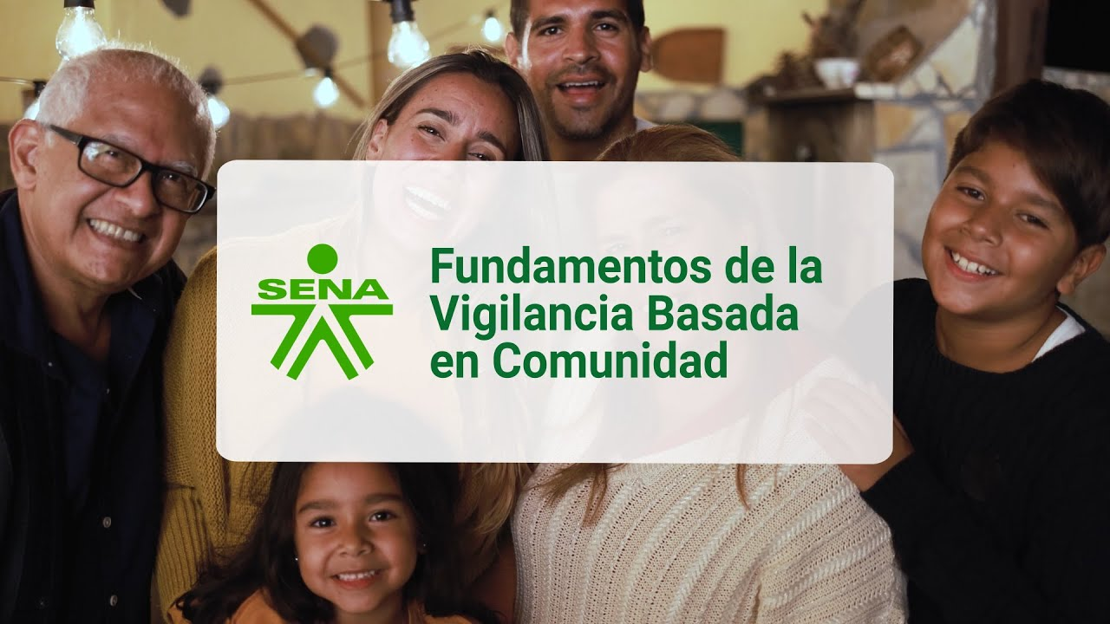
Enlace de reproducción del video
Video 1. Síntesis del video: Fundamentos de la vigilancia basada en comunidad
¡Bienvenidos y bienvenidas! En este componente formativo se abordará la Vigilancia Basada en la Comunidad, como una estrategia de salud pública pensada para que las comunidades sean protagonistas en el cuidado de su bienestar.
Aquí se descubrirá cómo poder participar activamente y de forma constante en la salud de un entorno.
El primer paso es el Análisis Participativo, el cual es definido como una metodología que involucra a la comunidad en la identificación de sus necesidades, la planificación de soluciones y la evaluación de resultados.
Esta metodología considera tres aspectos clave:
- Condiciones sociodemográficas (edad, sexo, educación).
- Condiciones socioambientales (influencia del entorno en la salud).
- Aspectos culturales y cosmogonía (creencias y saberes ancestrales que orientan las prácticas locales de bienestar).
Después, se busca identificar a los líderes de la comunidad y comprender sus estilos de liderazgo, ya sean autocráticos, administrativos, democráticos o transformacionales.
Los líderes comunitarios tienen un papel clave para unir esfuerzos y articular organizaciones comunitarias, lo que facilita encontrar soluciones a los problemas de salud.
Para ser un líder comunitario efectivo, es esencial desarrollar habilidades blandas como el empoderamiento, el liderazgo y la comunicación.
Estas competencias permiten tomar decisiones autónomas, guiar equipos y fomentar el intercambio de información, lo cual fortalece el tejido social dentro de la comunidad.
En la Vigilancia Basada en Comunidad (VBC), los principales agentes son los Vigías Comunitarios y los Gestores Comunitarios, quienes se encargan de entrenarse, reportar situaciones y promover la autogestión.
Estos agentes se articulan con la comunidad a través de las Redes Comunitarias para la Vigilancia en Salud Pública (REVCOM), con el objetivo de fomentar el empoderamiento y la movilización social para una respuesta rápida y efectiva ante riesgos.

Análisis participativo
El análisis participativo se define como los métodos y técnicas que facilitan la participación de las comunidades en el diagnóstico, la planificación y la evaluación de proyectos y acciones locales, permitiendo recoger información, analizar problemáticas y consensuar soluciones de manera colaborativa ​(Geilfus, 2002)​.
Se entiende por análisis participativo al enfoque metodológico donde las personas involucradas—como comunidades, grupos sociales o territorios—expresan sus percepciones, conocimientos y opiniones para intervenir sobre situaciones que los afectan directamente. El objetivo es empoderar a los participantes a través de su involucramiento en la identificación de necesidades, la deliberación de causas y la construcción de soluciones colectivas (ACNUR, 2024).

1.1 Condiciones sociodemográficas
Las condiciones sociodemográficas son el conjunto de características sociales y demográficas que definen y describen a una población o grupo humano. Comprenden los rasgos sociales y demográficos que permiten caracterizar a grupos de personas. Estas condiciones influyen directamente en la calidad de vida, el acceso a servicios y las oportunidades de desarrollo de los individuos ​(Peñuela Rodríguez & Córdoba Torres, 2020; Cedeño Velásquez et al., 2019, p. 3)​.
Las principales variables sociodemográficas son:
- Edad.
- Sexo o género.
- Estado civil.
- Nivel educativo.
- Ocupación y situación laboral.
- Nivel socioeconómico e ingresos.
- Composición y tamaño familiar.
- Nacionalidad y lugar de residencia.
- Religión y pertenencia étnica.
Algunos ejemplos de las condiciones sociodemográficas pueden ser:
- Estudios e ingresos
Una comunidad urbana con alta escolaridad y nivel de ingresos medio.

Acceso a servicios
Familias mono parentales con bajo acceso a servicios de salud.

Ocupación laboral
Trabajadores con diferentes rangos de edad, escolaridad y ocupación en una empresa.
Los estudios demográficos permiten describir, analizar y comparar distintas poblaciones con el fin de identificar vulnerabilidades, necesidades y desigualdades sociales. Además, son centrales en el diseño de políticas públicas, estrategia de salud, programas sociales, estudios de mercado, entre otros.
Por esto, las condiciones sociodemográficas constituyen la base indispensable para comprender la dinámica social y demográfica de un territorio o grupo poblacional, porque actúan como un espejo multifacético que refleja tanto la composición intrínseca de la comunidad como los factores externos que moldean su existencia. Al analizar elementos como la edad, el sexo, la distribución geográfica, los niveles educativos, la ocupación y el estado socioeconómico, se puede trazar un perfil exhaustivo que va más allá de los números.
Esta información no solo indica "quiénes son", sino que también permite inferir "cómo viven", "qué necesidades tienen" y "a qué riesgos están expuestos". Es a partir de este conocimiento fundamental que se pueden diseñar intervenciones pertinentes y equitativas, ya que se basan en una comprensión profunda de las realidades estructurales y contextuales de la población. ​(Peñuela Rodríguez & Córdoba Torres, 2020; Cedeño Velásquez et al., 2019)​.

Etapas de ciclos de vida
Las etapas del ciclo de vida son los grandes periodos de desarrollo que atraviesa una persona desde la concepción hasta la muerte y constituyen el eje central para los estudios. De acuerdo con la Resolución 3202 de 2016 en Colombia, las etapas del ciclo de vida establecidas son las siguientes:
- Primera infancia
Considerada desde la gestación hasta los 5 años, marcada por el rápido crecimiento físico y desarrollo cognitivo.
- Infancia
De 6 a 11 años, asociada a la socialización escolar y desarrollo emocional.
- Adolescencia
De 12 a 17 años, caracterizada por cambios puberales, búsqueda de identidad y autonomía.
- Juventud
De 18 a 28 años, donde se consolida el desarrollo personal, educativo y laboral.
- Adultez
De 29 a 59 años, etapa de mayor productividad, consolidación familiar y profesional.
- Vejez o adultez mayor
Desde los 60 años y más, donde aumentan retos de salud y adaptación social ​(Ministerio de Salud y Protección Social, 2016)​.

Enfoque y conceptos claves
Las etapas del ciclo de vida son los periodos cronológicos en el desarrollo humano (primera infancia, infancia, adolescencia, juventud, adultez, vejez), definidos por rangos de edad, características biológicas, psicológicas y sociales.
El ciclo de vida implica que los riesgos y oportunidades para la salud varían según el estadio y se reconoce que las exposiciones tempranas (como la nutrición prenatal y la infancia) pueden tener efectos duraderos. Esto se estudia con el fin de identificar la incidencia y prevalencia de enfermedades y eventos de salud en cada etapa, reconociendo ventanas de oportunidad y momentos críticos para intervenciones públicas.
Las etapas del ciclo de vida son así una herramienta fundamental para organizar el estudio de poblaciones y planificar acciones de salud pública eficaces y adaptadas, asimismo, estas etapas permiten organizar la atención integral en salud reconociendo las características y necesidades específicas de cada momento vital a lo largo del curso de vida ​(Ministerio de Salud y Protección Social, 2016)​.
Por su parte, las RIAS (Rutas Integrales de Atención en Salud) constituyen paquetes organizados de acciones para la atención, prevención y promoción en salud, diseñadas específicamente para las necesidades particulares de cada etapa del ciclo de vida, por esto, cada momento de los mencionados tiene una o varias RIAS asociadas que determinan los protocolos y servicios específicos para atender las particularidades en salud de ese grupo de edad ​(Ministerio de Salud y Protección Social, 2016)​.
Un ejemplo de ello es:

Primera infancia
Las RIAS para primera infancia incluyen intervenciones en vacunación y nutrición dirigidas a niños de 0 a 5 años.
- Vejez
Las RIAS para vejez priorizan prevención de enfermedades crónicas, rehabilitación y paliación.
Las RIAS usan las etapas del ciclo de vida como referencia para adaptar las acciones de salud pública y clínica, asegurando pertinencia y eficiencia en la atención ​(Ministerio de Salud y Protección Social, 2016)​.

1.2 Condiciones socioambientales
Las condiciones socioambientales son el conjunto de factores sociales y ambientales que interactúan para influir en la salud de los individuos y comunidades ​(Departamento Nacional de Planeación, 2008)​. Se entienden como las circunstancias derivadas de la interacción entre personas y su entorno físico (aire, agua, suelo), químico, biológico y social (hábitos, relaciones, organización comunitaria). Estas condiciones incluyen aspectos como calidad del aire, acceso a agua potable, vivienda adecuada, saneamiento, exposición a contaminantes, ruido ambiental, condiciones de trabajo y acceso a espacios verdes.
En salud pública las condiciones socioambientales se valoran como determinantes porque influencian la aparición y frecuencia de enfermedades, así como la calidad de vida de la población. La contaminación atmosférica, la segregación residencial, el acceso desigual a servicios y el cambio climático son factores socioambientales que pueden generar disparidades en salud, especialmente en grupos vulnerables como niños y adultos mayores ​(Watson Lewis et al., s.f.)​.
Para complementar lo anterior, a continuación, se relacionan algunas condiciones ambientales y la consecuencia presentada por cada una:
- Contaminación del aire urbano
Automotores e industrias que aumentan el riesgo de enfermedades respiratorias crónicas.
- Falta de acceso a agua potable y saneamiento básico
Zonas rurales y periferias urbanas se relacionan con enfermedades gastrointestinales.
- Vivienda precaria
Exposición a hacinamiento y sin ventilación, que favorece la transmisión de infecciones.
- Ruido ambiental elevado
Barrios cercanos a las autopistas o zonas comerciales, implicando insomnio y estrés crónico.

- Trabajo en condiciones insalubres
Exposición ocupacional a sustancias químicas peligrosas (plomo, solventes, pesticidas), vinculados a enfermedades ocupacionales.
- Desigualdad social y desagregación residencial
Comunidades con menor acceso a infraestructura y servicios de salud presentan mayores tasas de enfermedad y mortalidad.
- Ausencia de espacios verdes y recreativos
Limita el ejercicio físico y la interacción social, aumentando el riesgo de enfermedades cardiovasculares y problemas de salud mental
Las condiciones socioambientales reflejan la manera en que la organización social y el entorno físico pueden proteger o perjudicar la salud; además, son objeto central de políticas públicas orientadas a la equidad, la prevención y la promoción de la vida saludable (Departamento Nacional de Planeación, 2008).

1.3 Aspectos culturales y cosmogonía
La cosmogonía y los aspectos culturales de una comunidad son la base que da sentido y guía a la vida de las personas, su salud y la manera en que cuidan de sí mismas y de quienes las rodean. Cada grupo humano, según su historia, etnia y entorno, cuenta con saberes, valores, costumbres y relatos propios sobre cómo surgió la vida y qué significa estar bien o enfermarse. Por eso, todo lo que se pensaba sobre los antepasados acerca de la salud, sigue influyendo hasta hoy en cómo se sanan, previenen enfermedades y buscan sentirse bien en compañía de las familias y los vecinos.
Para entender esta temática, es preciso revisar los siguientes ejes de comprensión intercultural:
- Cosmogonía: el origen, la vida y la salud
En las comunidades indígenas de la Amazonía, por ejemplo, la salud depende del equilibrio entre la persona, la comunidad y la naturaleza. Los rituales, la sanación y las plantas medicinales tienen un papel fundamental. Para los Wayúu de Colombia, la salud está profundamente conectada con la armonía que mantienen con sus antepasados y su entorno. Así, la cosmogonía da sentido no solo a la vida, sino a las formas de cuidado comunitario, pues orienta las normas y creencias sobre el cuerpo, la enfermedad y la relación con lo espiritual y natural.
- Cada comunidad, una visión propia
La cosmogonía no es exclusiva de los pueblos indígenas. Cualquier grupo—urbano, rural o de otra procedencia—tiene sus propias maneras de comprender el mundo. Por eso, las prácticas y conocimientos ligados a la salud deben surgir del respeto y el diálogo entre todas las personas, sin imponer una única forma de ver la vida. Así se fomenta el respeto mutuo, la inclusión y la equidad, haciendo que todos se sientan parte de las decisiones que afectan su bienestar. Así se evitan imposiciones, se favorece el diálogo abierto, la inclusión, el consentimiento y la equidad. ​
- Diversidad de prácticas y saberes
En Colombia, la diversidad es enorme. Los afrocolombianos, los Arhuacos y los pueblos andinos cuentan con sanadores tradicionales, celebraciones, rituales agrarios y conocimientos que han pasado de generación en generación. Prácticas como el “buen vivir” (sumak kawsay) muestran cómo la salud surge de armonizar relaciones humanas, naturaleza y costumbres ancestrales. Aunque existen similitudes, cada grupo establece sus propias normas sobre género, comida, la vida, la muerte y la forma de ver el territorio (López, et al, 2018)
Armonizar estas dimensiones permite adaptar la prevención, la promoción y la atención, garantizando el bienestar integral según las realidades de cada pueblo o comunidad. Pese a las similitudes, se puede decir que cada uno define normas respecto al género, la edad, la alimentación, la muerte, la espiritualidad y el uso del territorio acorde a ellos. Las prácticas de cuidado y sanación no solo buscan curar síntomas físicos, sino restablecer el equilibrio espiritual, económico, familiar, ambiental y social, recurriendo a disimiles rituales tales como plantas medicinales, curanderos, limpias, baños, agradecimientos y mediaciones con los ancestros.
Comprender y respetar la cosmogonía permite diseñar intervenciones de salud pública pertinentes, incorporar promotores culturales, fortalecer el trabajo participativo y dialogar con las prácticas de autocuidado y sanación colectiva, promoviendo una perspectiva intercultural y el reconocimiento de la autonomía de los pueblos.
- Diálogo entre medicina ancestral y occidental
Las personas sabias, como chamanes, curanderos y parteras, tienen un papel central en la salud comunitaria. Saben cómo usar plantas, símbolos y rituales; además, muchas veces median entre la medicina tradicional y la occidental. Por eso, es importante que los sistemas de salud oficial reconozcan estos saberes y se adapten respetuosamente a cada comunidad. La Organización Panamericana de la Salud, recomienda flexibilidad, diálogo y empatía para que los protocolos médicos sean efectivos y culturalmente pertinentes porque permite interactuar entre la visión occidental, la medicina tradicional y salud comunitaria para lograr un bienestar integral, sostenible e inclusivo (​Organización Panamericana de la Salud, 2025)​.
El enfoque de interculturalidad en salud es un eje transversal que busca potenciar el acceso y la eficacia de las intervenciones, valorando la diversidad y promoviendo la equidad. Para lograrlo, es crucial establecer espacios de comunicación y negociación entre los profesionales de la salud, líderes comunitarios y sabedores ancestrales. Este enfoque implica el reconocimiento de las prácticas, rituales y conocimientos locales como elementos válidos y complementarios a los procesos de atención biomédica, eliminando así juicios etnocentristas.
- Competencia cultural y enfoque intercultural
Atender la salud no solo es tratar enfermedades: exige reconocer la diversidad y la cultura de cada persona. Por eso, quienes desarrollan acciones en salud deben aprender y practicar competencia cultural—una capacidad que se construye con conciencia, conocimientos y habilidades para entender y respetar creencias y comportamientos diferentes. Ignorar la cultura es ignorar a la persona misma y eso puede dificultar cualquier proceso de cuidado o sanación.
- Hacia una salud más inclusiva
El enfoque intercultural busca mejorar la salud y el bienestar sumando conocimientos médicos y saberes ancestrales, eliminando prejuicios y sumando voces, desde las parteras tradicionales hasta los líderes espirituales y comunitarios. De este modo, la prevención, promoción y la atención médica se vuelven más pertinentes y equitativas. Un ejemplo de esto es el parto intercultural, donde se respeta tanto lo médico como lo tradicional o el uso de plantas medicinales avaladas por las costumbres y coordinadas con los profesionales de la salud y las parteras o quienes realizan acciones para la atención del parto desde la comunidad.
En conclusión, comprender y respetar la cosmogonía y los saberes tradicionales, permite construir una salud pública capaz de responder mejor a las necesidades de cada comunidad, incorporando la diversidad, el diálogo y el trabajo conjunto hacia el bienestar integral de todas y todos.

1.4 Identificación de líderes en la comunidad
La identificación de líderes, las formas de organización y las características de las organizaciones de base comunitaria, junto con los espacios de integración, son aspectos esenciales para el desarrollo comunitario y la participación social.​ De acuerdo con la Secretaría de Integración Social (2016), se tienen diversas formas de identificar liderazgos: se basa en analizar las concepciones y los métodos que un líder utiliza.
Los estilos de liderazgo se clasifican en función de su nivel de control y participación. Por un lado, se encuentran los estilos más tradicionales, encontrando:

El autocrático
El líder ejerce un control total y toma decisiones unilaterales.

El administrativo
Se enfoca en mantener la operación sin problemas.

El democrático
Consulta a otros, pero retiene la autoridad final.

El colaborativo
Donde el liderazgo y las decisiones importantes se comparten equitativamente entre los miembros.
Estos estilos se distinguen por la dinámica de poder y la distribución de responsabilidades en el grupo (Secretaría de Integración Social, 2016).
Además de estas categorías, existe una segunda clasificación de tipos de liderazgo que se centra en la naturaleza del intercambio entre el líder y los seguidores. Estos liderazgos se dividen en los siguientes:
- Liderazgo transaccional
La relación se basa en un intercambio directo de beneficios, como el pago por un trabajo o el cumplimiento de una tarea.
- Liderazgo transformacional
Se enfoca en inspirar a las personas a seguir una visión compartida que se alinea con sus aspiraciones, con el objetivo de lograr un cambio real y significativo.
En esencia, para identificar un estilo de liderazgo, es necesario observar si el líder se guía por la supervisión, el empoderamiento, la provisión de una visión o el uso del poder.
De acuerdo con estos planteamientos, del desarrollo de liderazgo se obtienen múltiples beneficios que fortalecen la capacidad de una comunidad para generar y sostener el cambio. Uno de los resultados principales es la activación de los individuos y las organizaciones comunitarias, lo que fomenta su participación y compromiso en las acciones futuras. Además, permite aumentar el acceso y la representación de grupos en estado de vulnerabilidad, excluidos o estigmatizados, dándoles una voz para definir y abordar problemas importantes.
El desarrollo de liderazgo también ayuda a cultivar un sentido de pertenencia comunitaria y una responsabilidad compartida, lo que a su vez fortalece la cohesión del grupo. Esta práctica es fundamental para que las iniciativas de cambio sean representativas de la comunidad y para diversificar el equipo de liderazgo con una variedad de habilidades y perspectivas.
Además de los beneficios internos, el desarrollo de liderazgo incrementa el alcance y la penetración de las intervenciones. Al conectar a más personas con los programas, se logra un mayor impacto a nivel de la población, ya que se aprovechan las redes sociales existentes. Esto también ayuda a mantener las tasas de cambio comunitario a largo plazo, ya que el nuevo liderazgo con fuertes lazos sociales con la comunidad puede sostener los esfuerzos en el tiempo.
Finalmente, la implementación de métodos democráticos y consensuados para la toma de decisiones, que son una parte inherente del desarrollo de liderazgo, contribuye a aumentar la satisfacción de los miembros y a mejorar el funcionamiento general de cualquier iniciativa.
De esta forma, la identificación se realiza al observar quién motiva, moviliza, representa y promueve el bienestar colectivo, algunos ejemplos son:
- Quienes coordinan comités vecinales o promueven la participación ciudadana.
- Personas a las que la comunidad consulta para resolver conflictos.
- Individuos líderes en proyectos sociales, jornadas de limpieza o actividades educativas.
- Miembros reconocidos por su integridad, capacidad de escucha, compromiso y empatía.
Algunas de las organizaciones comunitarias son estructuras de acción colectiva para atender necesidades comunes y promover derechos. Algunas de estas son:
- Juntas de acción comunal
Gestionan infraestructura y servicios para el barrio o vereda.

Asociaciones de vecinos
Resuelven problemáticas territoriales, promueven el desarrollo y representan a la colectividad.

Comités temáticos
Agrupaciones por interés (ambiental, educación, cultura, salud).

Clubes
Encuentros juveniles, deportivos, culturales o centros de madres que abordan necesidades específicas del grupo.​

Características de organizaciones de base comunitaria
Las organizaciones de base comunitaria se caracterizan por su naturaleza profundamente local y su enfoque en las necesidades y problemas específicos de un área geográfica, como una vereda, un barrio o una ciudad. Estas organizaciones operan bajo un modelo de liderazgo comunitario, donde son los propios liderazgos locales quienes toman las riendas de la organización y dirigen las actividades.
Este enfoque fomenta la participación, el empoderamiento y la movilización de los miembros de la comunidad, animándolos a involucrarse directamente en la búsqueda de soluciones y en la implementación de proyectos que los beneficien. Además de su base local, estas iniciativas son predominantemente sin fines de lucro, lo que significa que todos sus recursos y esfuerzos se reinvierten directamente en la comunidad que sirven. Su propósito principal es mejorar el bienestar social y el funcionamiento general del grupo.
Por ello, su trabajo se orienta a desarrollar soluciones que promuevan la salud, el progreso y la calidad de vida de sus miembros. Todo esto garantiza que las iniciativas comunitarias se mantengan fieles a su misión de servir y empoderar a las comunidades en los territorios ​(Secretaría de Integración Social, 2016)​.
Dentro de los ejemplos estas organizaciones están:
- Bancos de alimentos.
- Asociaciones de vecinos.
- Iglesias.
- Centros culturales y deportivos.

Espacios de integración o encuentros comunitarios
La creación de lugares apropiados para la interacción se fundamenta en cuatro características esenciales que fomentan la participación y la cohesión social. Estos espacios deben ofrecer a las personas un motivo para ir y otro para quedarse. Además, es crucial que los usuarios se sientan seguros y cómodos y que el lugar sea acogedor y accesible para todos ​(Secretaría de Integración Social, 2016)​.
Son ámbitos donde se reúnen los miembros para fortalecer vínculos, discutir problemas, acordar acciones y celebrar logros. Particularmente en el contexto colombiano existen espacios como asambleas y reuniones periódicas de asociaciones vecinales; ferias, mercados campesinos, ferias artesanales o eventos deportivos; centros comunitarios, bibliotecas, grupos de lectura o culturales, comités, parques urbanos y espacios de aprendizaje compartido; talleres participativos, jornadas de limpieza, noches de cine al aire libre y fiestas tradicionales. Estos elementos son fundamentales para el desarrollo sostenible y la cohesión social en cualquier comunidad.
Puntualmente, para el caso de la estrategia de vigilancia basada en comunidad este espacio corresponde al Comité Epidemiológico de Vigilancia Comunitaria (COVECOM) u otros en los que se ponen en discusión los temas que afecta la salud de la comunidad.

1.5 Soluciones a los problemas en salud
Las soluciones a los problemas de salud en una comunidad son intervenciones estructuradas y acciones colectivas diseñadas para mejorar el bienestar de la población. Estas iniciativas abordan directamente los factores que causan enfermedad y malestar, promoviendo una participación activa de los miembros de la comunidad. Son esfuerzos coordinados, a menudo en colaboración con instituciones y equipos multidisciplinarios, que buscan resolver las principales necesidades sanitarias de una población, reducir las inequidades y mejorar su calidad de vida. Un aspecto fundamental de estas soluciones es que consideran la realidad local, los factores sociales, ambientales, económicos y la cultura en la toma de decisiones, asegurando así una pertinencia y un impacto mayores.
En el ámbito de la salud pública, estas soluciones se manifiestan a través de una serie de estrategias integrales. Se favorecen los modelos de trabajo que abarcan un abordaje multisectorial, lo que significa que la salud no se ve como una responsabilidad exclusiva del sector médico, sino que involucra a la educación, el urbanismo, el medio ambiente y otros campos. La participación comunitaria y el trabajo en red, a través de alianzas locales e intersectoriales, son cruciales. Este enfoque colaborativo garantiza que la planificación, ejecución y evaluación de las acciones respondan de manera efectiva a las necesidades únicas de cada territorio, promoviendo la prevención, el acceso equitativo a servicios y una mejora sostenible de la calidad de vida.
Una de las soluciones más comunes y efectivas en salud pública son las campañas de vacunación. Su objetivo principal es reducir la incidencia de enfermedades prevenibles por inmunización, protegiendo a individuos y a la comunidad en general. Complementariamente, se implementan programas de educación para la salud, los cuales incluyen talleres sobre nutrición, salud sexual, prevención de adicciones y otras enfermedades en distintos entornos, como instituciones educativas para niños y centros de atención para adultos mayores.​
El trabajo colaborativo va más allá de los programas educativos. Se organizan mesas de trabajo que reúnen a líderes institucionales y comunitarios, desde el orden nacional hasta el municipal. Estos espacios de concertación son fundamentales para identificar situaciones de interés en salud y para coordinar respuestas efectivas. Además, se desarrollan proyectos de infraestructura que impactan directamente en la salud, como la creación de "caminos escolares seguros" para reducir accidentes, mejorar la infraestructura urbana y fomentar hábitos saludables en la población escolar y joven.
La promoción de estilos de vida saludables es otra solución prioritaria. Esto abarca un amplio espectro de acciones, que van desde fomentar la alimentación y nutrición sana y promover el ejercicio físico hasta trabajar en la disminución de conductas no saludables, como el consumo de cigarrillo, alcohol y sustancias psicoactivas. Estas iniciativas se centran en el empoderamiento individual y colectivo para tomar decisiones que mejoren el bienestar a largo plazo.
Por último, es indispensable garantizar el acceso a servicios médicos de forma oportuna y eficaz. Esto requiere una infraestructura adecuada, como centros de salud bien equipados y con personal idóneo. En zonas remotas de difícil acceso, las brigadas de salud y la telemedicina se han consolidado como herramientas esenciales para brindar atención. Adicionalmente, las intervenciones ambientales son cruciales, con mejoras en los sistemas de agua potable, saneamiento básico, gestión de residuos sólidos y control de vectores. Todas estas soluciones tienen un mayor impacto cuando no son exclusivas de unos pocos actores, sino que integran la voz y la participación de la comunidad en todas sus fases, desde el diagnóstico hasta la evaluación de los resultados.

1.6 Diagnóstico participativo
El diagnóstico participativo es una metodología comunitaria que involucra activamente a los miembros de la comunidad para analizar su realidad, identificar necesidades, recursos y oportunidades, así como decidir colectivamente sobre los problemas prioritarios y sus posibles soluciones. Se trata de una construcción colectiva que promueve la reflexión, la apropiación y el desarrollo de capacidades dentro de la comunidad. ​(Gobierno Federal, s.f.; Gomà, 2007)​.
Este proceso se aplica con frecuencia en proyectos comunitarios para garantizar una planeación social que oriente intervenciones en sectores como la salud, la educación, la gestión de recursos o cualquier ámbito que requiera comprender la realidad desde la perspectiva de quienes la viven.
Esta metodología permite a la comunidad ser la protagonista en la identificación, comprensión y priorización de sus propios problemas y fortalezas. A diferencia de los diagnósticos tradicionales que son realizados por expertos externos, este enfoque busca que la comunidad se apropie del conocimiento sobre su realidad, permitiéndole no solo reconocer sus desafíos, sino también sus propios recursos y capacidades para resolverlos. El proceso fortalece el capital social y genera propuestas de solución que son legítimas y viables porque surgen del consenso y la experiencia de quienes viven la situación. ​(Gomà, 2007)​.
El diagnóstico participativo genera una visión compartida de la situación comunitaria, fortalece la organización local y legitima las decisiones colectivas. Basado en Gomà (2007), sus principales resultados son:
- Identificación clara de problemas, causas y soluciones desde la perspectiva de la comunidad.
- Prioridad consensuada de necesidades y recursos, evitando interpretaciones externas y sesgadas.
- Mayor apropiación, motivación y compromiso de la comunidad en la ejecución de las acciones propuestas.
- Desarrollo de capacidades para la autogestión, empoderamiento y sostenibilidad de los procesos sociales.
El análisis participativo con la comunidad implica la aplicación de herramientas que permiten recolectar información y fomentar la discusión grupal en ambientes abiertos y horizontalmente organizados. Los pasos suelen incluir​:
- Gobierno Federal, 2024
Aplicar dinámicas grupales, entrevista, mapas y técnicas visuales para identificar problemas y oportunidades.​
- Ministerio del Interior - Ecuador, 2024
Sistematizar resultados y validar el consenso grupal.​
- Ministerio del Interior - Ecuador, 2024
Su relevancia está en que promueve decisiones informadas, respeto por la diversidad de voces y apropiación de las acciones colectivas.​
Dentro de las herramientas participativas están:
- Mapeo comunitario.
- Matrices de problemas / soluciones.
- Grupos focales.
- Lluvia o tormenta de ideas.
- Dinámicas lúdicas y visuales.
- Encuestas participativas.
Cualquiera que sea usada con la comunidad debe considerar la cultura y la dinámica de las comunidades, lo que implica un conocimiento previo de sus formas de organización, horarios y espacios de reunión, para asegurar una planificación efectiva y culturalmente respetuosa.

1.7 Herramientas de diagnóstico participativo
Existen múltiples herramientas y técnicas de diagnóstico participativo diseñadas para involucrar activamente a las comunidades en el análisis de sus propias realidades. Estas metodologías se caracterizan por ser flexibles y visuales, lo que facilita la comprensión y el diálogo entre personas con distintos niveles de alfabetización o formación académica. Su propósito principal es generar un saber colectivo que empodere a la comunidad.
De acuerdo a lo anterior, a continuación, se presentan algunas de las herramientas más representativas y eficaces, con su debida explicación:
- Mapeo comunitario
Es una estrategia enriquecedora, su elaboración está inmersa dentro de un proceso de organización y articulación comunitaria; además, consiste en que los propios habitantes dibujen un mapa de su territorio. Así, se ponen de manifiesto las dinámicas espaciales, las desigualdades y los puntos críticos, lo que permite a los participantes reflexionar sobre el impacto de su entorno en el bienestar colectivo.
- Árbol de problemas y soluciones
Resulta útil para profundizar en las causas y consecuencias de una problemática concreta. El tronco del árbol representa el problema central, las raíces simbolizan las causas subyacentes y las ramas los efectos o repercusiones. Una vez terminado el “árbol de problemas”, se construye el “árbol de soluciones”, donde las causas se transforman en acciones concretas y los efectos negativos en resultados positivos. Esta metodología promueve el pensamiento crítico y estratégico.
- Matrices de priorización
Permiten a la comunidad valorar y clasificar sus problemas según criterios consensuados como la importancia, urgencia o viabilidad de solución. Los participantes votan o asignan puntajes a cada asunto, favoreciendo la toma de decisiones colectiva y legitimando las prioridades de acción. De este modo, los proyectos se enfocan en las necesidades más urgentes del grupo.
- Grupos focales
Son espacios de diálogo guiado donde se reúne a un pequeño grupo de personas con características similares (por ejemplo, jóvenes, mujeres, líderes comunitarios) para profundizar sobre un tema específico. Un facilitador modera la discusión y crea un ambiente de confianza, permitiendo que los participantes compartan sus experiencias, percepciones y opiniones, lo que enriquece la información cualitativa obtenida.
- Historias de vida y los relatos comunitarios
Emplean técnicas narrativas que recogen experiencias individuales y la memoria colectiva de la comunidad. Documentar las trayectorias de vida o narrar la historia de algún acontecimiento relevante permite conocer la evolución de los problemas y las soluciones a lo largo del tiempo. Estas historias fortalecen la identidad, la resiliencia y sirven de aprendizaje para las nuevas generaciones.

- El Diagrama de Venn
Es una herramienta ideal para analizar las relaciones entre actores sociales e instituciones presentes en el territorio. Los participantes dibujan círculos que representan grupos, organizaciones e instituciones; el tamaño y la superposición de los círculos indica la importancia y el nivel de interacción entre ellos. Así, se visualizan las redes de poder y colaboración, así como los aliados clave y posibles vacíos en la articulación social.
- Caminatas de observación
Consisten en recorridos guiados por miembros de la comunidad a través de su espacio. Durante la caminata, junto con el facilitador, observan, documentan y dialogan sobre los recursos, problemas y oportunidades que se encuentran. Esta técnica brinda un conocimiento directo y fomenta la reflexión colectiva sobre los aspectos físicos y sociales del entorno.
- Calendario estacional
Es una herramienta que ayuda al grupo a visualizar los cambios en actividades, eventos y problemas a lo largo del año. Se señala en el calendario cuándo ocurren las épocas de siembra y cosecha, las enfermedades más frecuentes, las fiestas tradicionales o los periodos de mayor escasez de alimentos. Esta información resulta esencial para planificar intervenciones ajustadas a las particularidades culturales y temporales de la comunidad.
- Línea de tiempo histórica
Permite reconstruir cronológicamente los eventos más significativos de la comunidad. Se identifican hitos como la llegada de servicios públicos, desastres naturales o el inicio de proyectos colectivos. Este ejercicio no solo ayuda a comprender la evolución de los problemas, sino también a reconocer la resiliencia y la capacidad del grupo para superar desafíos a lo largo de los años.
- Lluvias o tormenta de ideas
Consiste en que los participantes sugieren propuestas y soluciones a partir de una problemática común de personas sentadas en círculo alrededor de una hoja grande, escribiendo o dibujando propuestas en papel, colocando notas adhesivas, pequeñas ilustraciones y gráficos que expresan sus aportes de forma colectiva y visual ​(Geilfus, 2002)​.
- Encuestas participativas
En ellas los participantes responden preguntas abiertas sobre su entorno y necesidades, permitiendo ajustar planes según el contexto local, por medio de una serie de formularios o cuestionarios abiertos con íconos de personas rellenando respuestas en grupo o de manera individual, representando cómo se recogen las opiniones en papel o digitalmente ​(Geilfus, 2002)​.
Basado en lo descrito de las anteriores herramientas, a continuación, encontrará un video explicativo que aborda la importancia del diagnóstico participativo y presenta las principales herramientas para el análisis participativo. Además, se destaca el papel fundamental de la cosmogonía y las prácticas culturales en el trabajo de salud comunitaria:

- Diagnóstico participativo
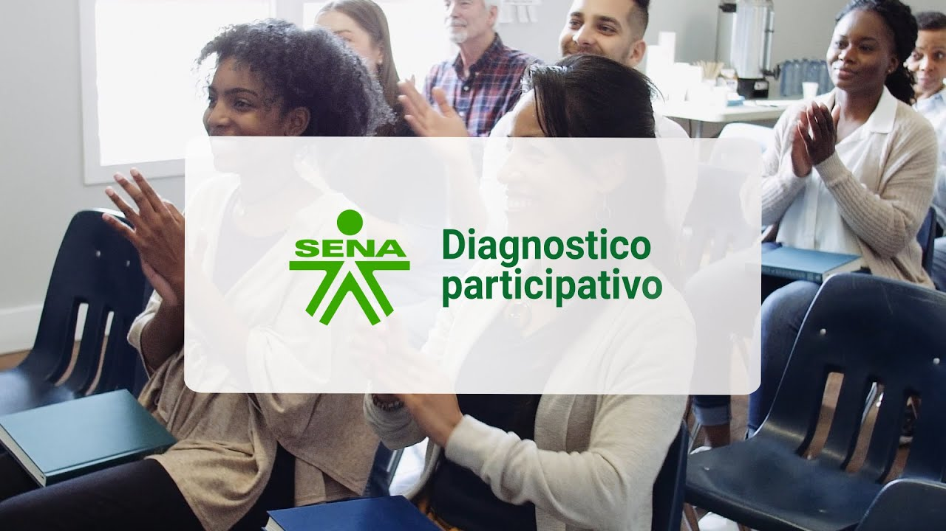
Enlace de reproducción del video

Síntesis del video: diagnóstico participativo
El diagnóstico participativo comprende un conjunto de métodos y técnicas que involucran activamente a la comunidad en el análisis y la priorización de sus necesidades.
El análisis participativo, es un enfoque que promueve la participación comunitaria en el diagnóstico, planificación y evaluación, empoderando a los participantes y permite consensuar soluciones de manera colaborativa.
El diagnóstico participativo permite a la comunidad identificar y priorizar sus problemas de salud y crear espacios para la toma de decisiones conjuntas.
En este se utilizan herramientas como el mapeo, árbol de problemas y las matrices de soluciones, historias de vida, diagramas de Venn, caminatas, calendarios estacionales y líneas de tiempo, garantizando procesos de planeación inclusivos y sostenibles.
En este sentido, en el diagnóstico participativo los aspectos culturales y la cosmovisión presentes en las prácticas de salud comunitaria orientan las creencias, tradiciones, valores y conductas relacionadas con la salud.
La cosmogonía y las prácticas culturales son relevantes para el trabajo en salud comunitaria, esta influye en la forma en que las comunidades interpretan la salud, la enfermedad y el bienestar.
Conociendo ya las principales herramientas de diagnóstico participativo, es importante ahondar un poco y ejemplificar las siguientes:
- Mapeo comunitario
Un ejemplo al respecto de cómo puede verse y plantearse se presenta en las siguientes dos figuras:
Figura 1. Representación de mapeo comunitario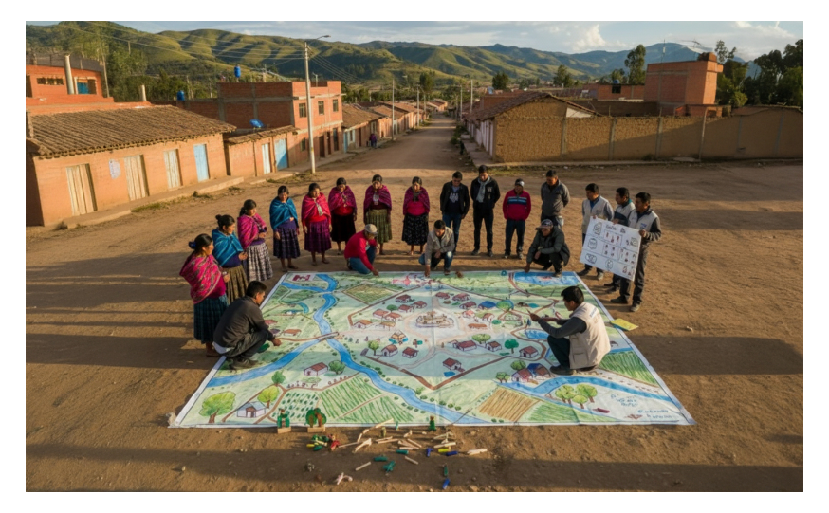

Representación de mapeo comunitario
En la figura 1 se hace la representación y planteamiento de un mapeo dentro en una comunidad. Destacando los facilitadores que explican la dinámica para su construcción y la comunidad como participante clave en su realización.
Figura 2. Diseño de mapeo comunitario
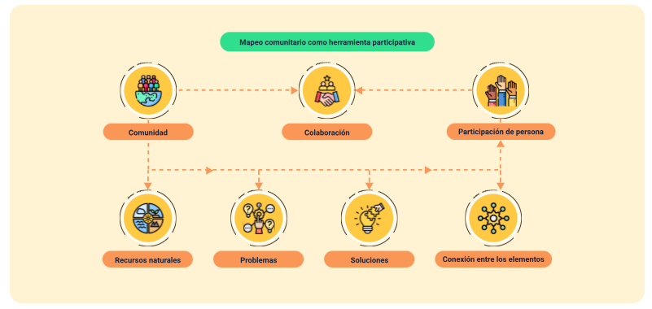

Diseño de mapeo comunitario
En la figura 2 se muestra una estructura conceptual sobre la distribución de los procesos que hacen parte de un mapeo comunitario presentando los siguientes procesos:
- Recursos naturales.
- Problemas.
- Soluciones.
- Conexión entre los elementos.
- Comunidad.
- Colaboración.
- Participación de persona.
De acuerdo con lo establecido por el Consorcio Coopi-Care (2015), en el mapeo comunitario se combina el uso de instrumentos gráficos y geográficos, además de herramientas de desarrollo comunitario que permiten a los agentes comunitarios analizar su entorno, visualizar los cambios, proponer alternativas de solución a los problemas encontrados y elaborar planes para mejorar sus condiciones de vida.
Entre los usos del mapeo comunitario se pueden mencionar la elaboración de diagnósticos, planificación de actividades, monitoreo y evaluación e intercambio de información; puntos importantes que permiten contribuir en el desarrollo de las comunidades.
Lo siguientes son los pasos para la elaboración del mapeo comunitario:

Paso 1. Definición del propósito
El mapeo comunitario es una herramienta versátil y puede servir para muchos propósitos diferentes.
El primer paso para la realización del mapeo comunitario es la definición del propósito. Para ello, se deben contestar las siguientes preguntas:
- ¿Cuál es el propósito de llevar a cabo el ejercicio de mapeo comunitario?
- ¿Qué tipos de datos son necesarios para alcanzar este objetivo?
- ¿Cómo se utilizará la información recopilada?
La siguiente tabla, explica los aspectos a tener en cuenta en este primer paso:

- Aspectos para tener en cuenta en la definición del propósito
Propósitos | Identificar características, condiciones, amenazas, vulnerabilidades, riesgos y recursos de la comunidad que sirvan de base para la identificación de situaciones de interés en salud pública.
Tipo de datos a identificar | Amenazas:  - Áreas de deslizamiento.  - Basureros.  - Torres de telefonía.  - Torres eléctricas.  - Rutas peligrosas.  Vulnerabilidades:  - Viviendas expuestas.  - Edificios comunales expuestos (escuela, salón comunal, iglesias, cementerio, campo de futbol, puesto de salud/centros comunitarios, cancha polideportivo).  - Vías de acceso expuestas (carreteras y caminos de herradura).  - Puentes expuestos.  - Medios de vida expuesto.  - Área deforestada.  Capacidades y recursos:  - Zona segura.  - Censo poblacional: viviendas, habitantes hombres y mujeres, de acuerdo a la tabla de beneficiarios del proyecto (población menor de 5 años, de 5 a 17 años, de 18 a 49, mayor de 65 años y personas con discapacidad).  - Población escolar (niños por grado) (información secundaria).  - Ríos.  - Fuentes de agua.  - Sistema de acueducto (captación, línea de conducción, tanque de distribución).  - Puentes.  Análisis de riesgos de la comunidad:  - Zonas de riesgo, alta, media, baja.
Utilización de la información | La información del mapeo comunitario se utilizará para identificar de forma participativa las situaciones de interés en salud pública.

Paso 2. Crear el mapa
Para crear el mapa se deben realizar las siguientes actividades:
- Seleccionar el área a ser mapeada. Puede ser una comunidad, dos comunidades, una cuenca, etc.
- Consultar información existente del área a ser mapeada.
- Elaborar la imagen del mapa de forma manual o digital. Para ser impreso, este deberá tener un tamaño adecuado, la escala correcta y buena resolución. Adicionalmente, debe tener los elementos básicos de un mapa.
En cuanto a las dimensiones:
- El mapa debe tener por lo menos 1.50 por 1.50 metros. Esto permitirá que un número suficiente de personas puedan participar activamente en el ejercicio de mapeo.
- El área de interés debe ocupar la mayor superficie de la imagen del mapa, la zona de enfoque debe abarcar la mayor superficie posible de la imagen del mapa.
- La escala debe permitir la visibilidad de las casas y lugares pequeños.
- La simbología debe ser discreta e intuitiva. Los símbolos que se elijan para representar la información en la imagen digital deben ser cuidadosamente seleccionados.

Simbología MPC
Es importante que acceda al siguiente documento elaborado por el Consorcio Coopi-Care (2015), para que conozca todo lo relacionado con la simbología para elaborar el mapa comunitario. Enlace.
Para finalizar lo relacionado con el mapeo comunitario, es importante saber que la herramienta de mapeo comunitario debe permitir:
- Identificar los recursos naturales, y recursos de la comunidad.
- Identificar los problemas, riesgos, vulnerabilidades y amenazas.
- Determinar la ubicación de la infraestructura existente.
- Intercambiar información entre técnicos y comunitarios.
- Verificar la información.
- Identificar las necesidades.
- Identificar la existencia de lugares de intervenciones.
- Realizar el seguimiento de acciones realizadas.
Para finalizar esta temática y tener mayor claridad al respecto, en el siguiente video se presenta el mapeo comunitario como una herramienta participativa que permite a las comunidades representar gráficamente su territorio, identificando desigualdades, riesgos, recursos y dinámicas espaciales. Asimismo, se explica el proceso para elaborar el mapa comunitario, sus características y principales usos:
- El mapeo comunitario
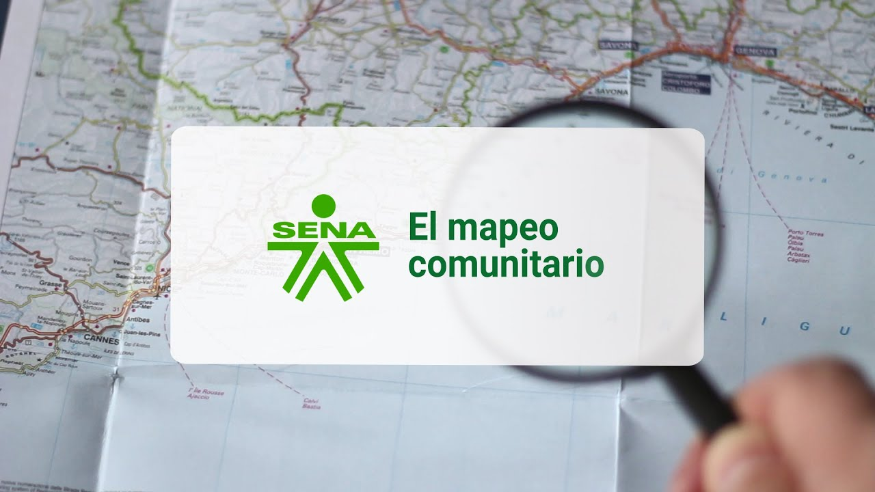
Enlace de reproducción del video
Síntesis del video: El mapeo comunitario
El mapeo comunitario es una herramienta participativa que permite a las comunidades representar gráficamente su territorio, identificando desigualdades, riesgos, recursos y dinámicas espaciales.
Este fortalece la organización y promueve la reflexión colectiva sobre el entorno y su impacto en la salud y el bienestar.
El mapeo comunitario se utiliza para el diagnóstico, planificación, monitoreo y evaluación, combinando elementos gráficos con herramientas de desarrollo comunitario para proponer soluciones.
Para crear el mapa se realizan las siguientes actividades:
• Seleccionar el área a ser mapeada
• Consultar información existente del área a ser mapeada.
• Elaborar la imagen del mapa de forma manual o digital. Este deberá tener los elementos básicos de un mapa, un tamaño adecuado, la escala correcta y buena resolución.
Adicionalmente:
• El mapa debe poseer un tamaño de por lo menos 1.50 por 1.50 metros.
• El área de interés debe ocupar la mayor superficie de la imagen del mapa
• La escala debe permitir la visibilidad de las casas y lugares pequeños.
El mapeo comunitario permite identificar:
• Los recursos naturales y recursos de la comunidad.
• Los problemas, riesgos, vulnerabilidades y amenazas.
Adicionalmente, facilita:
• Determinar la ubicación de la infraestructura existente.
• Identificar la presencia de lugares de intervenciones.
El mapeo comunitario aporta al diagnóstico participativo mediante:
• El intercambio de información entre técnicos y la comunidad.
• Verificación de la información.
• Identificación de las necesidades.
• Realización del seguimiento de acciones realizadas.

- Matriz de problemas / soluciones
Es una herramienta participativa que busca identificar, analizar, priorizar y vincular los principales problemas de una comunidad con posibles alternativas de solución, facilitando el consenso y la toma de decisiones colectiva (Tabla 2).
Se trata de un instrumento que organiza en filas y columnas los problemas identificados y las soluciones propuestas, ayudando a visualizar causas, efectos y criterios de priorización. Es fundamental para la planificación estratégica local y para transformar los diagnósticos comunitarios en planes de acción concretos.
En salud pública y procesos comunitarios, la matriz permite que líderes, agentes y habitantes dialoguen abiertamente sobre necesidades reales, prioricen las más relevantes y acuerden de manera colaborativa las soluciones viables. Favorece la transparencia, el empoderamiento y el seguimiento de los resultados fortaleciendo la corresponsabilidad en la gestión local.
El grupo identifica problemas principales en columnas y plantea posibles soluciones en filas, permitiendo un análisis compartido (López-Sánchez et al., 2018).
Su representación se da de la siguiente manera:
- Ejemplo de matriz para la identificación de problemas
Problema | No agua potable | Desnutrición | Enfermedad diarreica
Solución. | Filtros de agua.  Tratamiento del agua.  Municipio garantiza el tratamiento del agua. | Preparación inocua de los alimentos.  Patrones de cuidado. | Consumo de agua potable.  Patrones de cuidado.

- Grupos focales
El valor del grupo focal en el diagnóstico participativo radica en su capacidad para ir más allá de la mera recolección de datos, facilitando una verdadera inmersión en la cosmovisión y la lógica comunitaria. Un moderador hábil puede guiar la conversación para identificar las prioridades sentidas por la comunidad, entender sus prácticas tradicionales y captar las narrativas locales sobre salud y bienestar. Esta técnica no solo genera información cualitativa rica y contextualizada, sino que también empodera a los participantes al validar sus voces y experiencias. Al sentirse escuchados y representados, los miembros de la comunidad desarrollan un mayor sentido de apropiación sobre los resultados del diagnóstico, lo que es fundamental para la posterior planificación y ejecución de acciones participativas.
Lo anterior, se representa de la siguiente manera:
Figura 3. Grupo focal participativo
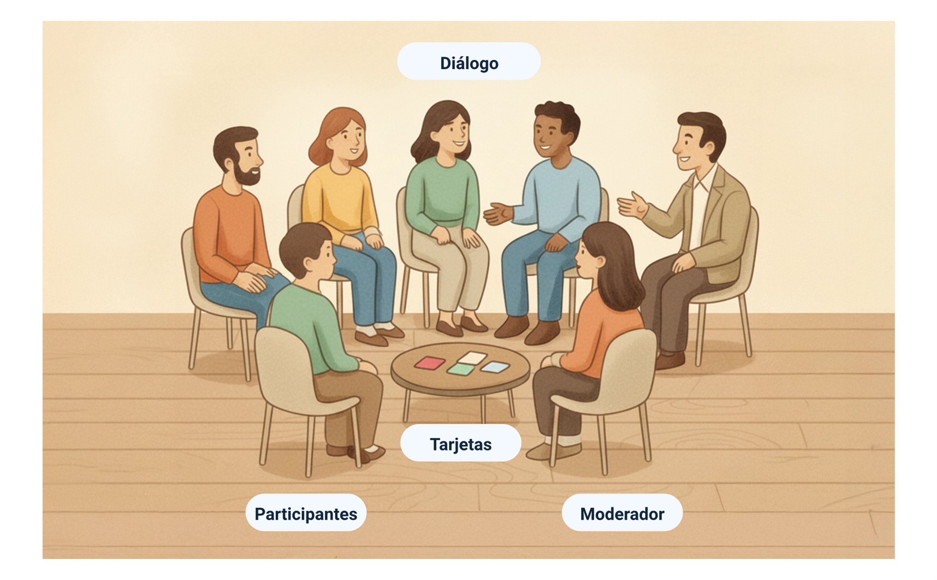

Grupo focal participativo
La figura 3 muestra un grupo focal participativo que se compone de diferentes personas quienes establecen un diálogo con diversas participaciones de los presentes, los cuales son guiados por un moderador y unas tarjetas que ayudan a llevar la oratorio o discusión.

1.8 Análisis participativo
El análisis participativo es un método que pone en práctica los métodos y las herramientas mencionadas previamente. En él se involucra a las comunidades en la investigación y comprensión de sus propios desafíos, necesidades y recursos. A diferencia de un análisis convencional, donde un experto externo recopila y evalúa los datos, en este enfoque la comunidad es la principal investigadora. Los miembros de la comunidad, junto con facilitadores externos, analizan su propia situación, identifican las causas de sus problemas y definen las posibles soluciones desde su perspectiva ​(Gomà, 2007)​.
Este proceso busca empoderar a las personas al validar sus conocimientos y experiencias. Al participar activamente, la comunidad no solo genera información más rica y contextualizada, sino que también fortalece su capacidad para la toma de decisiones y la acción colectiva. El análisis participativo es, en esencia, un proceso de aprendizaje mutuo y empoderamiento que promueve la autogestión y la sostenibilidad de los proyectos, ya que las soluciones propuestas son diseñadas y apropiadas por quienes se verán directamente beneficiados por ellas.
El proceso se lleva a cabo por medio de las siguientes fases en dicho orden:

Preparación y el acercamiento a la comunidad
En esta fase, los facilitadores establecen un primer contacto, se presentan y explican el propósito de la metodología, buscando generar confianza y legitimidad. Se identifican los líderes, las organizaciones y los actores clave de la comunidad. El objetivo no es imponer una agenda, sino escuchar las preocupaciones y los temas que la comunidad considera relevantes. Es un momento crucial para negociar la participación y asegurar que el proceso sea mutuamente beneficioso, respetando la cosmogonía y la dinámica social existentes. El acercamiento con la comunidad puede ser mediante las técnicas previamente mencionadas en este componente (el mapeo comunitario, grupos focales, encuestas participativas, entre otros), con el fin de identificar e involucrar a los líderes en la comunidad que serán los representantes de la comunidad en los espacios de discusión.
- Diagnóstico y mapeo de la realidad
Una vez que se establece la confianza, se pasa a esta fase. Aquí, se utilizan una variedad de herramientas visuales y creativas para que la comunidad explore su propio contexto. Métodos como el mapeo comunitario permiten a los participantes dibujar y señalar los recursos, problemas y riesgos en un mapa de su territorio. Asimismo, las matrices de problemas y soluciones ayudan a identificar las causas subyacentes de las problemáticas y a priorizar las áreas de intervención. En esta etapa, el facilitador guía, pero la comunidad es quien dirige el análisis y la reflexión.

Análisis y priorización
La información recopilada en el diagnóstico se analiza de manera colectiva. Los participantes discuten y debaten sobre las relaciones de causa y efecto, las dinámicas de poder y los factores que influyen en sus situaciones. Este análisis profundo y compartido permite a la comunidad ir más allá de los síntomas para abordar las raíces de los problemas. Debe hacerse de manera integral, profundizando en el porqué del comportamiento de los reportes y no únicamente en si estos se confirmaron o descartaron, además, en el uso de datos generados desde el comportamiento epidemiológico territorial con el fin de generar acciones individuales y colectivas, activando la autogestión y movilización social. (Gomà, 2007). Por esto, no se debe desconocer las formas de organización existentes en la comunidad, siendo estas las posibles redes a consolidar.

Planificación de la acción y la movilización
Con los problemas priorizados, la comunidad, con el apoyo de los facilitadores, diseña un plan de acción concreto. Se definen objetivos claros, se asignan roles y responsabilidades; además, se establecen los plazos. Este plan no es un documento estático, sino un compromiso vivo y flexible. En esta etapa, el análisis se convierte en el motor para la movilización social, donde la comunidad se organiza para implementar las soluciones que ha cocreado, ya sea a través de proyectos de autogestión, campañas de incidencia o la colaboración con otras instituciones.
- Evaluación y la reflexión
Una vez que las acciones están en marcha, la comunidad evalúa los resultados de forma participativa. Se discute qué funcionó, qué no y por qué. Este proceso de retroalimentación es vital para ajustar las estrategias y asegurar la sostenibilidad del proyecto a largo plazo. La evaluación no solo mide el éxito, sino que también fortalece la capacidad de la comunidad para aprender de sus propias experiencias, convirtiéndose en un agente de cambio continuo y autónomo.
El análisis participativo es una herramienta fundamental en el proceso de la Vigilancia Basada en Comunidad. Este proceso es realizado por los miembros de la comunidad, agentes comunitarios y personal de salud e instituciones que son parte de un territorio, con el fin de cooperar con la identificación, análisis y movilización social, frente a las situaciones de interés en salud pública que se presentan en estos​ (Geilfus, 2002)​. Para esto, la comunidad se vale de las Redes de Vigilancia Epidemiológica Basada en Comunidad (REVCOM), siendo esta la encargada de emitir las señales al Sistema de Alerta Temprana (SAT), para iniciar la gestión del riesgo colectivo e individual de estas. Con la participación activa de la comunidad se favorece la protección de la salud, así como, influir en la toma de decisiones y ejercer control social de las acciones que se desarrollan en los territorios. Estas acciones pueden realizarse en espacios como COVECOM, comités locales, mesas de trabajo, en los que se comparte la presentación de las situaciones de salud, las actividades realizadas con la comunidad, así como la respuesta institucional a estas.

Habilidades blandas
Las habilidades blandas, a menudo denominadas habilidades socioemocionales o destrezas para la vida, se consideran esenciales para un crecimiento completo, tanto en el ámbito del saber cómo en el formativo. Estas capacidades pueden clasificarse en tres áreas principales:
- Área 1
Son las que facilitan la interacción social.
- Área 2
Son las que conciernen al procesamiento del pensamiento.
- Área 3
Son aquellas vinculadas a la gestión de las emociones.
Es crucial entender que estas categorías no operan de forma aislada, sino que suelen influirse y complementarse mutuamente. Su relevancia radica en que constituyen un pilar fundamental para el éxito y la evolución tanto en la trayectoria profesional como en la vida cotidiana​ (De La Ossa, 2022)​. Las habilidades blandas son capacidades personales y sociales que permiten interactuar de manera efectiva y positiva con otros.
En salud comunitaria destacan el empoderamiento, liderazgo y comunicación, esenciales para el trabajo colaborativo y la transformación social ​(Vargas, 2023)​. Estas son fundamentales para el trabajo con la comunidad, porque posibilitan la comunicación efectiva, la empatía, la resolución positiva de conflictos y la creación de lazos de confianza, lo que convierte los procesos colectivos en espacios colaborativos, inclusivos y sostenibles.

2.1 Empoderamiento
Entendido como la capacidad de las personas o grupos para tomar decisiones, influir en su entorno, asumir responsabilidades y actuar con autonomía frente a los desafíos. Por ejemplo, un grupo de mujeres se organiza para una campaña de promoción de la salud y defiende sus derechos en espacios públicos. Cuando una comunidad es empoderada favorece la participación comunitaria activa, la autogestión de proyectos y la búsqueda de la equidad ​(Vargas, 2023)​.

2.2 Liderazgo
Es la habilidad para guiar, motivar, inspirar y coordinar a un equipo hacia objetivos comunes, facilitando la toma de decisiones colectivas y el desarrollo de iniciativas. Por ejemplo, un líder comunitario que escucha activamente, negocia ante autoridades y moviliza recursos para mejorar el acceso a servicios de salud. El impacto de esta acción es probable que genera cohesión social, confianza y sentido de propósito en los grupos ​(Vargas, 2023)​.
El liderazgo basado en habilidades blandas, inspira confianza, genera motivación y fomenta la participación colectiva, promoviendo transformaciones sociales más profundas y sostenibles. Líderes comunitarios con estas competencias son capaces de gestionar intereses diversos y de mediar en situaciones difíciles, impulsando soluciones colaborativas e innovadoras, motivando a que exista:
- Capacitación continua
En los espacios de participación, se debe realizar sensibilización o capacitaciones a los agentes comunitarios en temas relacionados con la salud, la vigilancia epidemiológica y la gestión comunitaria de situaciones de interés en salud pública. También en habilidades de comunicación, liderazgo, resolución de conflictos, inteligencia emocional, etc. En el marco de la Vigilancia Basada en Comunidad, esta es una exigencia que los departamentos, distritos y municipios deben desarrollar a partir de su lineamiento nacional.
- Delegación de responsabilidades
Se debe otorgar a la comunidad responsabilidades específicas dentro del proceso de VBC, fomentando su autonomía.
- Creación de espacios de decisión
Es necesario incluir a la comunidad en la toma de decisiones sobre las acciones a implementar. Se debe promover su participación en los espacios de rendición de cuentas y aquellos que involucren a la REVCOM como COVECOM.

2.3 Comunicación
La comunicación es un proceso fundamental y multifacético mediante el cual los seres vivos intercambian información, ideas, sentimientos y significados. Se compone de varias partes esenciales, basado en Shannon & Weaver, 1949:

Emisor
Comienza con un emisor que desea transmitir una idea o mensaje, el cual es codificado (convertido en señales, palabras o gestos).

Mensaje
Este mensaje codificado viaja a través de un canal (el medio por el cual se transmite, como el habla, la escritura o un gesto) hacia un receptor, quien lo decodifica (interpreta las señales para entender el mensaje).
Ruido
Durante este proceso, pueden presentarse ruidos (cualquier interferencia que distorsione el mensaje) y todo ocurre dentro de un contexto específico que influye en la interpretación.
Receptor
Luego, el mensaje llega al receptor, quien recibe, interpreta y decodifica el mensaje emitido, interpretando su contenido según el contexto.

Retroalimentación
Finalmente, el receptor envía una retroalimentación o feedback al emisor, confirmando la recepción y comprensión del mensaje y cerrando el ciclo comunicativo.
De acuerdo con la Organización Panamericana de la Salud ​(OPS/OMS, 2025)​ y con relación a la salud comunitaria y la participación ciudadana, la comunicación del riesgo se entiende como un proceso interactivo de intercambio de información y opiniones entre individuos, grupos e instituciones sobre la naturaleza, magnitud, significado y control de un riesgo para la salud pública. No se trata de una simple transmisión de datos unidireccional, sino de un diálogo que busca el entendimiento mutuo. El objetivo es que las personas y las comunidades puedan tomar decisiones informadas para proteger su salud, basadas en una comprensión clara de los riesgos, sus posibles consecuencias y las medidas preventivas disponibles. Para ser efectiva, esta comunicación debe ser oportuna, transparente, consistente y basada en la confianza.
Es un pilar fundamental de la confianza y de la legitimidad de las intervenciones, esto es, que la comunicación no solo facilita la identificación de necesidades y recursos locales, sino que asegura legitimidad y pertinencia en la población. Así, la comunicación es importante cuando, por ejemplo, un promotor de salud explica diagnósticos a las familias usando un lenguaje adaptado a su contexto cultural y nivel de comprensión; si el mensaje es claro, conciso, oportuno y accesible, se asegura que la comunicación sea efectiva, sostenible y convoque a los intereses de las comunidades.
En general, la comunicación es una herramienta que favorece prevenir conflictos, mejora la adherencia a tratamientos y fortalece la alianza entre comunidad y sector salud. Cuando la comunicación es asertiva, es considerada como una habilidad para expresar de manera clara, directa y respetuosa los propios pensamientos, necesidades, sentimientos y opiniones, manteniendo el equilibrio entre defender los propios derechos y respetar los de los demás, sin recurrir a la agresividad ni la sumisión, Por lo anterior, la comunicación se convierte en una habilidad blanda fundamental para el ejercicio del liderazgo en cualquier comunidad. El desarrollo de esta habilidad es crucial para lograr procesos participativos, intervenciones sostenibles y una atención humanizada en contextos comunitarios ​(Vargas, 2023)​. No es una competencia técnica que se aprende de memoria, sino un conjunto de destrezas interpersonales que incluyen la escucha activa, la empatía, la claridad verbal y no verbal, la capacidad de persuasión, ser asertivo y la habilidad para interpretar y adaptarse a diferentes contextos sociales y culturales. Estas cualidades son fundamentales para fomentar la cohesión social y la cooperación el cambio social y resolver conflictos, trascendiendo cualquier conocimiento técnico específico y siendo cruciales en cualquier ámbito de la vida personal y profesional.

2.4 Fomentar la cohesión social y la cooperación
A través del diálogo, las narrativas compartidas (historias, tradiciones, valores) y la transmisión de información relevante, los miembros de una comunidad construyen una comprensión común de quiénes son, qué les importa y cuáles son sus objetivos colectivos. Los espacios de comunicación permiten expresar emociones, celebrar logros y lamentar pérdidas juntos, fortaleciendo los lazos afectivos y el sentido de comunidad. La escucha activa hace que las personas se sientan valoradas y comprendidas, lo que reduce la sensación de aislamiento y aumenta la integración.

2.5 Fomento del cambio social
Un líder comunitario, un profesional de la salud o un activista, busca modificar actitudes, comportamientos, normas o estructuras dentro de un sistema (una comunidad, una organización, la sociedad). Sin una comunicación estratégica y bien ejecutada, la capacidad de estos liderazgos para influir, persuadir y movilizar se vería severamente limitada.
La comunicación para el cambio ​(Gumucio, 2011)​ es un enfoque que se centra no solamente en transformar comportamientos sino transformar las normas sociales, las percepciones culturales, las políticas públicas y las estructuras de poder que subyacen a los problemas de salud y bienestar en una comunidad. En términos de la Vigilancia Basada en Comunidad, el principio de movilización social y autogestión busca justamente vincular a los liderazgos en su transformación de las realidades locales ​(Instituto Nacional de Salud, 2023)​.

2.6 Resolución de conflictos
La relación entre comunicación y resolución de conflictos es directa e intrínseca: la comunicación es tanto la causa principal de muchos conflictos (por malentendidos o fallas) como la herramienta más esencial para su prevención, gestión y resolución efectiva. Sin una comunicación competente, los conflictos tienden a escalar, persistir o resolverse de manera insatisfactoria para las partes involucradas.
Juntas son consideradas habilidades blandas ​(Morozova et al., 2022)​. Directamente ligada a la comunicación, la resolución de conflictos se vuelve crucial en el complejo entramado de la salud comunitaria. Las intervenciones pueden generar tensiones debido a diferencias de cosmovisión, prioridades o intereses entre diversos grupos dentro de la comunidad o entre la comunidad y los profesionales externos. Una comunicación hábil permite identificar tempranamente estos desacuerdos, entender las perspectivas de todas las partes y, a través de la negociación y mediación, encontrar puntos en común y soluciones consensuadas. Abordar los conflictos de manera constructiva, en lugar de evitarlos o imponer soluciones, fortalece los lazos comunitarios y refuerza la confianza en el proceso de salud.
La sinergia entre comunicación y resolución de conflictos es lo que dota de resiliencia y sostenibilidad a la salud comunitaria. Por ejemplo:
- Comunicación
Una comunicación robusta previene conflictos al generar entendimiento mutuo,

Habilidades
Mientras que las habilidades para la resolución de conflictos aseguran que, cuando estos surgen, se manejen de forma que fortalezca las relaciones en lugar de dañarlas.
Juntas, estas habilidades blandas empoderan a la comunidad para dialogar, decidir y actuar colectivamente, no solo para mejorar su salud, sino para construir un tejido social más fuerte, cohesionado y capaz de enfrentar sus propios desafíos de manera autónoma.

Construcción de tejido social
La construcción del tejido social es considerada como la cohesión y las relaciones dinámicas que se edifican en una comunidad para un objetivo común. El tejido social se entiende como el conjunto de vínculos significativos entre personas, familias, grupos e instituciones que comparten cultura, valores y tradiciones, facilitando la convivencia y la identificación con el grupo. Es la red de relaciones y acciones que permite a los individuos interactuar, proyectarse y lograr objetivos comunes, integrando dimensiones afectivas, simbólicas y de participación social.
Cuando la comunidad se involucra en el proceso de vigilancia son parte de la toma de decisiones y ejecución de acciones, lo que fomenta la pertenencia y el compromiso colectivo en favor de la salud del territorio que se habita, facilitando la detección temprana y la movilización frente a los riesgos que se ​presentan (Subsecretaría de Prevención y Participación Ciudadana Dirección General de Prevención del Delito y Participación Ciudadana, 2011)​.
La construcción del tejido social requiere:

Diálogo comunitario
Promover el diálogo, el respeto y la participación activa en la vida comunitaria.

Trabajo colectivo
Fomentar el trabajo colectivo y la resolución conjunta de problemas sociales, ambientales o económicos.

Convivencia solidaria
Generar espacios de convivencia, formación y acción solidaria a través de organizaciones como la familia, la escuela, asociaciones vecinales y otros grupos comunitarios.

Valores sociales
Fortalecer valores como la solidaridad, el respeto y la equidad, y mantener normas que regulen la interacción y promuevan el bienestar común.

Transmisión cultural
Incluir procesos de institucionalización y transmisión de valores y prácticas sociales entre generaciones.
Con base en lo expuesto, la construcción del tejido social favorece la transformación positiva y el desarrollo de comunidades más justas, resilientes y solidarias, capaces de enfrentar los desafíos presentes y lo que acontecerá en el futuro ​(Garcés, 2023)​. Cuando existe un tejido social fuerte la comunidad gana una mayor capacidad de resiliencia ante crisis y conflictos, facilitando la reconstrucción del bienestar colectivo. Asimismo, promueve el sentido de pertenencia, la participación ciudadana y la colaboración en la toma de decisiones que afectan a todos. Por otra parte, es fundamental para consolidar comunidades sostenibles, igualitarias y democráticas, así como para el desarrollo humano integral lo que permite generar confianza en las instituciones y mayor apoyo entre los integrantes del grupo, optimizando la resolución de problemas y la construcción de proyectos comunes.

La participación de agentes comunitarios en la Vigilancia Basada en Comunidad, puede ser considera una apuesta para la construcción de tejido social, ya que, desde la participación social en salud, se fomenta abordar espacios que permitan a las comunidades aportar en la transformación de las necesidades que identifican y ponen en conocimiento a nivel sectorial (salud) e intersectorial.

3.1 Estrategias para fortalecer la construcción del tejido social
Las principales estrategias para fortalecer el tejido social se centran en la promoción de la participación comunitaria, el desarrollo de la confianza entre los miembros, el fomento de la solidaridad y el trabajo colectivo, y la construcción de espacios democráticos y seguros para la convivencia. Para esto, las estrategias que se proponen son:
- Facilitar la participación activa
Crear espacios donde los miembros de la comunidad puedan dialogar, deliberar y tomar decisiones conjuntas, como asambleas, consejos comunitarios o mesas de trabajo. Es esencial fomentar el liderazgo y el empoderamiento de las personas, especialmente de aquellos grupos históricamente menos representados.
- Impulsar diálogo y respeto
Promover la escucha activa, la mediación y la resolución de conflictos a través del diálogo, el reconocimiento de las diferencias y la construcción de acuerdos para la convivencia y el buen vivir.
- Desarrollar proyectos colectivos
Favorecer el trabajo en equipo en iniciativas sociales, culturales, educativas o ambientales, como el emprendimiento comunitario, la recuperación de espacios públicos y la organización de actividades participativas. Estos proyectos brindan un sentido de pertenencia y cohesión interna.

Educación y formación para la convivencia
Implementar programas formativos y talleres sobre habilidades blandas, participación ciudadana, liderazgo, cultura de paz y derechos humanos, para fortalecer la conciencia cívica y la corresponsabilidad social.

Fomentar la comunicación y transparencia
Construir canales de comunicación claros, abiertos y honestos entre los distintos actores del territorio, tanto formales como informales, fortaleciendo la confianza y el conocimiento mutuo.

Promover la inclusión y la equidad
Garantizar que todas las voces sean escuchadas y que los procesos estén orientados a la integración de todos los sectores sociales respetando las diferencias culturales, étnicas y generacionales.

Desarrollar resiliencia y redes de apoyo
Fortalecer el tejido social implica prepararse para enfrentar desafíos, por lo que es importante establecer redes de apoyo y mecanismos para la gestión colectiva de dificultades, promoviendo la solidaridad ante crisis y emergencias.

Vigilancia en salud pública
El Sistema Nacional de Vigilancia en Salud Pública (VSP) es la estructura oficial y operativa en Colombia para identificar, analizar y responder a eventos que afectan o pueden afectar la salud de la población facilitando la toma de decisiones informadas y la gestión oportuna de riesgos. Es un proceso sistemático y constante de recolección, análisis, interpretación y divulgación de datos sobre eventos y condiciones en salud pública (enfermedades, brotes, factores de riesgo) con el fin de orientar políticas, acciones de prevención, control y promoción de la salud en el país ​(Decreto 3518 de 2006, 2006)​.
De acuerdo al ​Instituto Nacional de Salud (2023)​, los actores de la vigilancia en salud pública en Colombia son:
- Ministerio de Salud y Protección Social (MSPS).
- Instituto Nacional de Salud (INS).
- Entidades territoriales, se entiende por cada departamento, distrito y municipio que conforman el país.
- Instituciones Prestadoras de Servicios de Salud (IPS).
- Entidades Administradoras de Planes de Beneficios (EAPB).
- Superintendencia Nacional de Salud.
- Instituto Nacional de Vigilancia de Medicamentos y Alimentos (INVIMA).
- Autoridades locales.
- Laboratorios de salud pública y laboratorios privados.
- Profesionales de la salud.
- Redes de atención.
- Comunidades.
La vigilancia en salud pública es esencial porque permite detectar de manera oportuna brotes epidémicos, reemergencia de enfermedades y eventos inusuales. La información generada de estos eventos facilita la planeación, ejecución y evaluación de intervenciones para la prevención, control y promoción de la salud colectiva; a su vez, optimiza el uso de recursos sanitarios e informa la toma de decisiones políticas y administrativas ​(Instituto Nacional de Salud, 2023)​, con el fin de favorecer la protección de la salud individual y colectiva y anticipar la respuesta ante riesgos biológicos, ambientales y sociales. Además, genera oportunidades para el análisis y debate público sobre problemáticas de salud y equidad.
La misión del sistema de vigilancia en salud pública es velar por identificar, recolectar, difundir, controlar y mitigar eventos de interés en salud pública como: enfermedades transmisibles y no transmisibles, brotes epidémicos y eventos inusuales, mortalidad materna e infantil, desnutrición, enfermedades inmunoprevenibles, violencias y lesiones, intoxicaciones, eventos ambientales y zoonosis, así como los factores de riesgo (incluidos los ambientales) y determinantes sociales vinculados al proceso salud-enfermedad.
Al respecto, se explica los siguiente:
- Enfermedades transmisibles
Dengue, chikunguña, zika, malaria, tuberculosis, VIH/SIDA, hepatitis virales, tétanos, enfermedades respiratorias agudas, entre otras.

Enfermedades inmunoprevenibles
Sarampión, rubéola, tosferina, parotiditis, poliomielitis.

Brotes epidémicos o eventos inusuales
Cualquier incremento inesperado en casos de una enfermedad o aparición de nuevas patologías.

Eventos de salud materno-infantil
Mortalidad materna, muerte infantil y fetal, desnutrición infantil.

Intoxicaciones y lesiones
Por plaguicidas, metales pesados, accidentes ofídicos y envenenamientos.

Enfermedades crónicas seleccionadas
Cáncer, diabetes, hipertensión (sujetas a protocolos de vigilancia especiales).

Violencias y lesiones
Violencia intrafamiliar, violencia de género, violencia contra niñas, niños y adolescentes, lesiones por causas externas.
- Zoonosis y eventos de importancia ambiental
Rabia, leptospirosis, leishmaniasis, amenazas químicas y biológicas, entre otros.

Sistema de Alerta Temprana (SAT)
Un sistema de alerta en salud pública es una estructura organizada para detectar tempranamente, analizar y gestionar señales o indicadores de posibles amenazas o situaciones anormales que pueden afectar la salud de la población, permitiendo una respuesta rápida y oportuna.
El Sistema de Alerta Temprana (SAT) es el componente de la gestión del riesgo en salud que busca la identificación oportuna de riesgos, brotes, emergencias o alteraciones en eventos de interés en salud pública para su análisis inmediato y una rápida gestión e intervención.
De acuerdo al Instituto Nacional de Salud (2023) para realizar este proceso, se deben seguir estos pasos:
- Identificación y monitoreo
Recolección constante de información a través de vigilancia epidemiológica, medios de comunicación, redes sociales, laboratorios y comunidad para detectar señales o cambios inusuales en la frecuencia de eventos de salud.
- Análisis y valoración
Evaluación rápida del significado y la importancia de las señales detectadas para confirmar su relevancia y nivel de riesgo.
- Notificación y comunicación
Transmisión inmediata de la alerta a los actores responsables a nivel local, regional y nacional.
- Respuesta e intervención
Activación de equipos de respuesta rápida y adopción de medidas de control específicas según la naturaleza de la alerta (investigación, tratamiento, campañas).

- Seguimiento y cierre
Monitoreo del evento, evaluación de la intervención y cierre formal de la alerta cuando ya no representa riesgo.
Ejemplo
Durante desastres naturales como inundaciones o terremotos, el SAT permite identificar rápidamente amenazas a la salud (enfermedades transmitidas por agua, lesiones masivas) y coordina la respuesta.
El SAT es esencial para anticipar riesgos, reducir su impacto y proteger de manera efectiva la salud colectiva a través de la acción informada y coordinada entre todos los actores sociales y de salud. La Vigilancia en Salud Pública, es esencial para la seguridad sanitaria, ya que permite detectar, recolectar y analizar información sobre situaciones prioritarias en salud definidas por la normativa vigente, que asigna responsabilidades claras a cada actor del sistema.
De acuerdo al Instituto Nacional de Salud (2023), para su desarrollo se cuenta con dos estrategias principales:

Vigilancia basada en indicadores
- Eventos predefinidos.
- Rutinaria.
- Centinela.
- Intensificada.
- Estadísticas vitales.
- Registros administrativos.
- Laboratorio de referencia.
Vigilancia basada en eventos y otras fuentes
- Monitoreo de redes sociales.
- Monitoreo de noticias / rumores.
- Monitoreo de poblaciones de interés especial.
- Comunidad.
- Información de otros sectores.
- Información Internacional.
Partiendo de lo anterior, es importante explicar un poco más cada una:
- Vigilancia basada en indicadores
Detecta casos de Eventos de Interés en Salud Pública (EISP), a través de las instituciones de salud, que luego los notifican en los sistemas de información.
Algunos ejemplos de EISP son:
- Desnutrición.
- Enfermedad diarreica aguda.
- Enfermedad respiratoria aguda.
- Accidentes ofídicos.
- Malaria.
- Dengue.
- Chikunguña.
- Sífilis gestacional.
- Sarampión.
- Entre otros.
- Vigilancia basada en eventos y otras fuentes de información
Dentro de la participación comunitaria se enmarca la estrategia Vigilancia Basada en Comunidad (VBC), la cual permite a la comunidad detectar y notificar las situaciones de interés en salud pública, por medio de la REVCOM que conforman los vigías y agentes comunitarios.
La vigilancia basada en eventos y otras fuentes favorece la oportunidad para detectar casos, síndromes, conglomerados, muertes y otras situaciones de interés en salud pública que requieren de verificación por los servicios de salud y de cumplir la definición de caso, según los protocolos, serían ingresados en el sistema de información basada en indicadores. Esta es la integración ideal de la vigilancia en salud pública, especialmente para escenarios de alta dispersión geográfica, zonas rurales, poblaciones especiales, en las áreas más deprimidas de las zonas urbanas o en grupos con dificultades de acceso a los servicios de salud (Instituto Nacional de Salud, 2023).
La vigilancia basada en comunidad adopta o adapta los procesos para la identificación del riesgo, utilizando el modelo de gestión del riesgo de EISP, brotes y epidemias, el cual incluye las etapas que permiten, en un contexto determinado, identificar, analizar, valorar y modificar el riesgo, así como comunicarlo y evaluar los procesos de dicha gestión (Figura 4). El conjunto de identificación, análisis y evaluación constituyen la triada de un sistema de alerta temprana. La vigilancia basada en comunidad es la detección sistemática y el reporte de eventos (situaciones) de interés en salud pública en la comunidad, por miembros (agentes) de esta misma (OMS/OPS, 2025).

Figura 4. Modelo de gestión del riesgo de eventos de interés en salud pública, brotes y epidemias
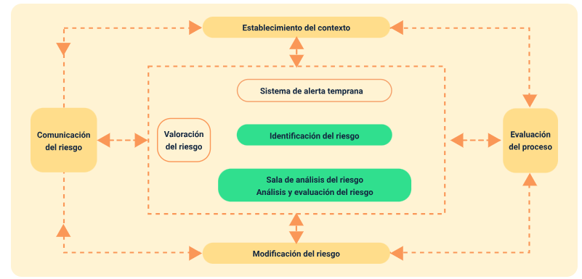
Modelo de gestión del riesgo de eventos de interés en salud pública, brotes y epidemias
La figura 4 muestra la estructura del modelo de gestión de riesgos en salud pública, brotes y epidemias con un marco general integrado de la siguiente manera:
- Estructura del proceso.
- Modificación del riesgo.
- Comunicación del riesgo
- Valoración del riesgo.
- Establecimiento del contexto
- Sistema de alerta temprana.
- Identificación del riesgo.
- Sala de análisis del riesgo.
- Análisis y evaluación del riesgo.

“La vigilancia basada en comunidad es una estrategia progresiva de desarrollo de capacidades, para que agentes comunitarios identifiquen y gestionen potenciales situaciones de interés en salud pública en los territorios, especialmente en los niveles subnacionales de frontera, en comunidades de grupos étnicos (indígenas, afro, raizales, rom, palenqueros), en poblaciones ubicadas en áreas rurales y dispersas. Se extiende a las cabeceras municipales y zonas urbanas con condiciones de vulnerabilidad o barreras de acceso a los servicios de salud, así como en comunidades cerradas para la detección temprana de algunas de esas situaciones”. (Instituto Nacional de Salud, 2023).
La vigilancia basada en comunidad identifica señales que requieren ser valoradas y verificadas por un actor de la vigilancia basada en indicadores, de acuerdo con los protocolos vigentes de salud pública y como parte de los sistemas de alerta temprana para la gestión del riesgo.
Esta estrategia se basa tanto en indicadores provenientes de fuentes autorizadas, principalmente relacionadas con la salud (OPS/OMS), como en información detectada por la propia comunidad. Así, la Vigilancia Epidemiológica Basada en Comunidad, promueve la participación comunitaria en la salud, articulando a los diferentes actores sociales en acciones de vigilancia epidemiológica y salud pública para fomentar el autocuidado individual y colectivo. Además, asegura la trazabilidad en la gestión de cada señal identificada, desde su detección hasta su cierre, monitoreando todo el proceso de forma sistemática y participativa.
Según el Instituto Nacional de Salud (2023), son cinco los principios de la estrategia de vigilancia basada en comunidad:
- Integridad y unidad.
- Territorialidad.
- Evolución.
- Previsión.
- Movilización social y autogestión.

Integridad y unidad
La vigilancia basada en comunidad se integra al sistema de vigilancia en salud pública, como un paso previo, simultáneo o complementario a la vigilancia basada en indicadores (instituciones de salud o relacionadas que notifican).

Territorialidad
La vigilancia basada en comunidad se adaptará o implementará según las características de la operación (poblacionales, sociales, culturales, geográficas y regionales) de cada nivel subnacional. La vigilancia respeta y se integra a las costumbres, prácticas y tradiciones de las comunidades.
- Evolución
Cada territorio avanza en la implementación de la vigilancia basada en comunidad, en calidad y cobertura, según las capacidades institucionales existentes y los recursos disponibles para su operación, dando prioridad a las necesidades de la población.

Previsión
Es la capacidad de identificar y caracterizar con anticipación las posibles condiciones de riesgo para la salud de la población y orientar la aplicación oportuna de las intervenciones requeridas para preservar la salud individual o colectiva.

Movilización social y autogestión
La vigilancia basada en comunidad aporta a la identificación y la modificación, por la comunidad, de las condiciones adversas relacionadas con las diferentes situaciones de interés en salud pública.
La vigilancia basada en comunidad es un mecanismo de participación comunitaria, como componente esencial de la promoción de la salud y la prevención de la enfermedad. Los objetivos de esta estrategia son:
- Impulsar la participación de la comunidad para la identificación, análisis y movilización social ante las situaciones de interés en salud pública.
- Integrar la vigilancia basada en comunidad a los sistemas de alerta temprana como eje de la gestión del riesgo colectivo.
- Promover la articulación entre los sectores involucrados en la respuesta a situaciones de interés en salud pública, a partir de señales detectadas por la vigilancia basada en comunidad.
De conformidad con la estructura del sistema de vigilancia en salud pública, la VBC se desarrolla en el marco de los cinco subsistemas: información, análisis y divulgación, intervención, formación y evaluación.

4.2 Tipos de vigilancia en salud pública
Como se ha comentado, la vigilancia en salud pública se encarga de observar y analizar continuamente los eventos que pueden afectar la salud de la población. Su propósito es detectar a tiempo posibles riesgos, entender cómo se comportan las enfermedades y apoyar la toma de decisiones para proteger a la comunidad. Por ello, existen diferentes tipos de vigilancia que se adaptan a las necesidades y recursos de cada contexto, los cuales permiten obtener información valiosa para prevenir, controlar y responder de manera efectiva ante problemas de salud:

Vigilancia participativa
Involucra a la comunidad, profesionales de la salud y otros actores sociales en la recolección y notificación de información sobre eventos de salud, fortaleciendo la detección temprana y el empoderamiento local. Permite reportes directos desde la población y fomenta la Vigilancia Basada en la Comunidad.

Vigilancia mediante sensores
Utiliza sensores, dispositivos digitales o tecnología de monitoreo (como plataformas web, redes sociales, aplicaciones móviles o dispositivos con conexión internet) para captar datos sobre aparición de síntomas, exposiciones o movimientos poblacionales en tiempo real.

Vigilancia centinela

Consiste en seleccionar cuidadosamente ciertas instituciones, laboratorios o unidades de salud (llamadas “centinelas”) para recopilar información de alta calidad y profundidad sobre enfermedades o eventos específicos, que luego se extrapolan para comprender tendencias generales en la población.

4.3. Modalidades de la vigilancia en salud pública
Luego de conocer los diferentes tipos de vigilancia en salud pública, es importante comprender las modalidades que orientan la forma en que se lleva a cabo la recolección de información. Estas modalidades determinan si la búsqueda de datos es pasiva o activa; es decir, si se espera la notificación de los casos o si se realiza una búsqueda directa y sistemática de los mismos. Entender cómo funcionan permite mejorar la detección temprana de enfermedades y fortalecer las acciones de control y prevención en la comunidad.
Por lo anterior, se explican estas dos modalidades:

Vigilancia pasiva
Depende de la notificación rutinaria y espontánea de casos por parte de los servicios de salud u otras fuentes; no se realiza búsqueda activa, sino que se analizan los datos que llegan al sistema.
- Vigilancia activa
El personal de salud realiza una búsqueda intencionada y sistemática de casos, datos o eventos, visitando centros médicos, revisando registros y realizando encuestas o entrevistas. Permite una detección más rápida y precisa de brotes y problemas emergente.
Con base en lo expuesto la vigilancia en salud pública es esencial para anticipar y gestionar riesgos, garantizando la protección de la salud desde el nivel local hasta el nacional (Instituto Nacional de Salud, 2023).
Para finalizar esta temática de vigilancia en salud pública y reforzar los conceptos relacionados con la estrategia de Vigilancia Basada en Comunidad (VBC), se plantea el siguiente video. En él se explica la importancia de esta estrategia y cómo se articula con el Sistema Nacional de Vigilancia en Salud Pública, contribuyendo al fortalecimiento de la detección y la respuesta temprana frente a situaciones de interés en salud en los territorios:
- La vigilancia basada en comunidad
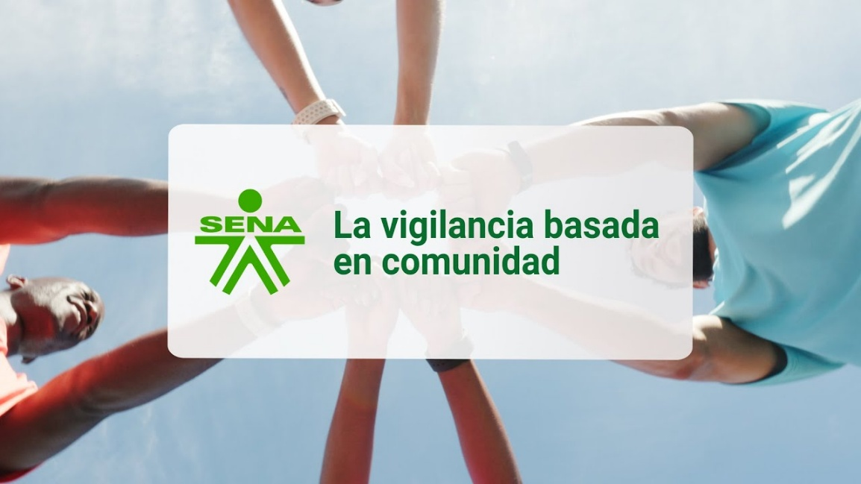
Enlace de reproducción del video
Síntesis del video: La vigilancia basada en comunidad
La vigilancia en salud pública incorpora la participación comunitaria mediante actores locales y redes como REVCOM y comités de vigilancia epidemiológica comunitaria.
La Estrategia de Vigilancia Basada en Comunidad (VBC) se articula al Sistema Nacional de Vigilancia en Salud Pública como estrategia de apoyo para fortalecer la detección y respuesta temprana en los territorios.
Esta estrategia refuerza el Sistema de Alerta Temprana (SAT), permitiendo identificar riesgos oportunamente, responder ante emergencias y gestionar el riesgo en salud pública.
Las condiciones socioambientales ejercen una influencia sobre la salud, determinando tanto la aparición de enfermedades como la calidad de vida de las personas.
Factores ambientales como el aire, agua, vivienda y saneamiento son determinantes para la salud pública.
Las variables sociodemográficas: edad, género, estado civil, nivel educativo, ocupación, ingresos, composición familiar, nacionalidad, lugar de residencia, y las etapas de ciclo de vida son esenciales para caracterizar poblaciones y planificar políticas públicas.
La VBC se apoya en el tejido social, red de vínculos que une a la comunidad, y en organizaciones de base comunitaria locales, sin ánimo de lucro, que buscan bienestar colectivo bajo liderazgo comunitario.
Las habilidades blandas como la comunicación, empatía, empoderamiento y resolución de conflictos fortalecen la cohesión, participación y colaboración en salud pública.
El liderazgo fomenta la cohesión y el sentido de pertenencia, siendo fundamental para motivar, representar y movilizar a la comunidad. Además, impulsa la organización y la resolución de problemas relacionados con la salud.

Agentes para la vigilancia basada en comunidad
Los agentes fundamentales dentro del proceso de vigilancia basada en comunidad son los vigías y gestores comunitarios, personas que son parte de la comunidad quienes cuentan con las habilidades habladas anteriormente, trabajo comunitario y apoyan acciones para la construcción del tejido social en un territorio. A continuación, se describe quiénes son estos dos actores:
- Vigías comunitarios
Miembros de la comunidad que no tienen un antecedente reconocido de trabajo comunitario y que son designados por la comunidad para representarlos en la estrategia de vigilancia basada en comunidad. Estos vigías emergen en comunidades no organizadas o muy aisladas o cuyos líderes o lideresas comunitarios consideran a una persona específica para este proceso.
- Gestores comunitarios
Personas de o que en la comunidad tienen o desarrollan trabajo comunitario en su territorio y que como actividad complementaria o central desarrollan o podrían realizar la vigilancia basada en comunidad.
El ciclo de un agente comunitario podría resumirse como:
- Ser reconocido por la comunidad a la que pertenece.
- Manifestar su interés y registrarse.
- Recibir el entrenamiento.
- Ser identificado como agente comunitario.
- Reconocer los formatos y mecanismos de reporte.
- Conocer al líder o lideres territoriales de la REVCOM.
- Ser presentado a la comunidad.
- Recibir reportes de situaciones de interés en salud pública.
- Reportar al territorio.
- Promover la autogestión, la movilización social y el análisis comunitario.
En esta temática es importante conocer el siguiente pódcast que se explica quién puede desempeñarse como vigía y gestor comunitario en la Vigilancia Basada en Comunidad (VBC), detallando las características de su perfil y las actividades que cada uno realiza. Finalmente, se subraya la relevancia de las habilidades blandas para fortalecer el trabajo en salud comunitaria:
Título del pódcast: Rol del agente comunitario (vigía y gestor)
ENTREVISTADOR: cordial saludo, estamos aquí para conocer el perfil de dos de los actores de la vigilancia basada en la comunidad como lo son el gestor y el vigía comunitario. Cuénteme ¿Cuál es su rol en la estrategia de vigilancia basada en comunidad?
ENTREVISTADO 1 (Vigía comunitario): mi rol en esta estrategia es el de vigía comunitario.
ENTREVISTADOR: ahora que ya conocemos que el rol de su compañero es el de vigía comunitario ¿cuál es su rol en esta estrategia?
ENTREVISTADO 2 (Gestor comunitario): mi rol es el de gestor comunitario.
ENTREVISTADOR: ¡Que interesante! ahora cuénteme ¿quién es el vigía comunitario en la Estrategia de Vigilancia Basada en Comunidad?
ENTREVISTADO 1 (Vigía comunitario): el vigía comunitario, es una persona de la comunidad sin antecedentes de trabajo comunitario.
ENTREVISTADOR: ¡Qué bien! Ahora, coméntenos ¿quién es el gestor comunitario de la Estrategia de Vigilancia Basada en Comunidad?
ENTREVISTADO 2 (Gestor comunitario): claro con mucho gusto, el Gestor comunitario, es la persona de la comunidad con antecedentes de trabajo comunitario.
ENTREVISTADOR: entonces, ustedes como actores de la vigilancia basada en comunidad, juegan un papel muy importante para la salud púbica. Por favor deme tres ejemplos de personas que pueden ser vigías comunitarios
ENTREVISTADO 1 (Vigía comunitario): vigías comunitarios pueden ser miembros de la junta de acción comunal, activistas sociales, tenderos.
ENTREVISTADOR: ¿Puede usted darme tres ejemplos de personas que pueden ser gestores comunitarios?
ENTREVISTADO 2 (Gestor comunitario): sí, gestores comunitarios pueden ser: maestros, líderes y lideresas religiosas o comunitarias.
ENTREVISTADOR: sumado a lo anterior ¿Cuáles son las acciones de estos vigías y gestores comunitarios de la vigilancia basada en comunidad?
ENTREVISTADO 2 (Gestor comunitario): como vigías y gestores, trabajamos directamente con la comunidad para promover la salud y actuar frente a situaciones detectadas.
ENTREVISTADOR: y ¿Cuáles son las habilidades blandas que deben poseer estos agentes comunitarios?
ENTREVISTADO 1 (Vigía comunitario): las habilidades blandas que deben poseer los vigías y gestores son el liderazgo, el trabajo en equipo, la capacidad de observación, la colaboración y la comunicación asertiva. Estas son fundamentales para el desarrollo de las acciones con la comunidad.
ENTREVISTADO 2 (Gestor comunitario): yo quiero ampliar un poco más al respecto de las acciones del vigía y gestor de la Estrategia de Vigilancia Basada en Comunidad.
ENTREVISTADOR: claro que sí, adelante.
ENTREVISTADO 2 (Gestor comunitario): tanto el vigía como el gestor, deben ser reconocidos, como personas confiables para la comunidad, deben manifestar su interés y registrarse en la Red de Vigilancia Comunitaria REVCom. Además, deben recibir entrenamiento para la implementación de la Estrategia de Vigilancia Basada en comunidad, conocer los formatos y mecanismos de reporte.
ENTREVISTADOR: para finalizar, ¿existen otros aspectos relacionados con las acciones que debe desarrollar el Vigía y el Gestor comunitario?
ENTREVISTADO 1 (Vigía comunitario): si claro, otras acciones son: reconocer a los líderes en el territorio de la REVCom, recibir reportes de situaciones de interés en salud pública y enviar información a los responsables en el territorio.
ENTREVISTADOR: pero que interesante todo lo que hemos aprendido sobre las características y acciones del rol del Vigía y del Gestor comunitario. Muchas gracias a ustedes por compartir en este espacio.
Nos veremos en otra oportunidad.

Red de Vigilancia Epidemiológica Basada en Comunidad (REVCOM)
Es el eje en el que la comunidad se enlaza a la estrategia de Vigilancia Basada en Comunidad. Esta se orienta a integrar a las comunidades en la vigilancia de la salud pública mediante la participación de sus miembros, a través de la identificación, monitoreo y reporte de situaciones de interés en salud pública. La REVCOM promueve el empoderamiento comunitario y la movilización social para prevenir las condiciones que pueden afectar la salud de la población. Esta red aprovecha el conocimiento local y las relaciones en la comunidad, capacitando a sus miembros para actuar como "vigías" o "gestores" comunitarios, facilitando la identificación temprana de problemas de salud pública y asegurando una respuesta rápida y efectiva.
Sus objetivos principales son:
- Fortalecer la vigilancia comunitaria mediante la participación directa de líderes, familias y organizaciones locales.
- Detectar de manera temprana eventos o situaciones que puedan afectar la salud colectiva, como brotes, enfermedades transmisibles, desastres o factores ambientales.
- Establecer canales de comunicación efectivos entre la comunidad y las entidades de salud para mejorar la respuesta frente a emergencias sanitarias.
- Fomentar el empoderamiento social, impulsando la corresponsabilidad en la prevención y el cuidado de la salud.
- Consolidar redes locales de apoyo que favorezcan la cooperación entre instituciones, organizaciones y la ciudadanía.
De igual manera, se deben tener en cuenta, las siguientes estrategias de implementación:

Capacitación y sensibilización comunitaria
Formación continua de actores locales para identificar signos de alerta, reportar casos y participar en acciones preventivas.

Articulación interinstitucional
Coordinación entre autoridades de salud, instituciones educativas, organizaciones sociales y gobiernos locales para garantizar apoyo técnico y logístico.

Uso de herramientas tecnológicas y de comunicación
Implementación de aplicaciones, líneas telefónicas o medios comunitarios para reportar información sanitaria.

Promoción de la acción colectiva
Desarrollo de jornadas de salud, campañas educativas y actividades de movilización social orientadas al bienestar común.

Retroalimentación constante
Devolución de la información recolectada a la comunidad para fortalecer la confianza y la participación sostenida.

Síntesis
En este componente formativo se promueve la comprensión del papel de la comunidad como eje central en la construcción de entornos saludables y sostenibles. A través de la participación activa, la colaboración y el fortalecimiento de capacidades sociales, se busca reconocer la importancia del diálogo, la organización y la acción colectiva para identificar necesidades, generar soluciones y consolidar vínculos de confianza. Asimismo, se fomenta el desarrollo de competencias personales y comunitarias que favorecen la convivencia, el liderazgo y la gestión participativa de los procesos sociales y de salud. Desde esta perspectiva, la vigilancia en salud pública se entiende como un esfuerzo compartido que integra a las comunidades en la identificación temprana de riesgos y en la protección del bienestar colectivo, fortaleciendo el tejido social y la corresponsabilidad frente a los desafíos del territorio.
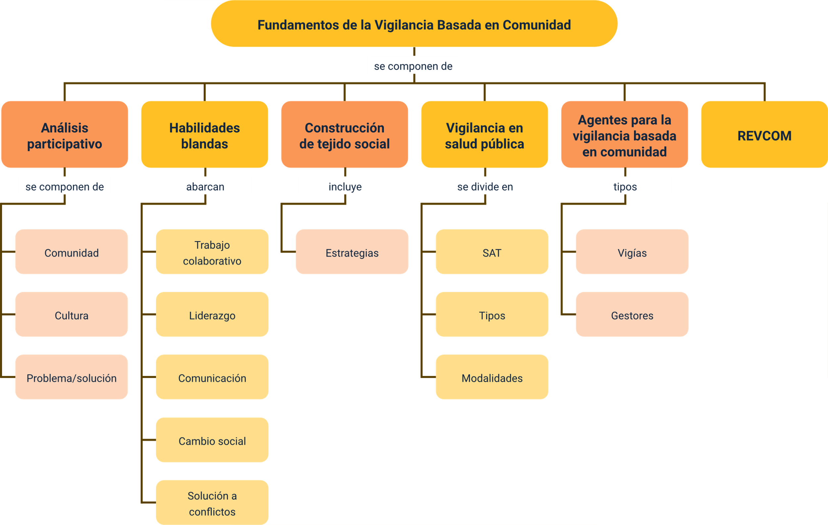

Material complementario
Tema | Referencia | Tipo de material | Enlace del recurso
1.7. Herramientas de diagnóstico participativo. | Consorcio Coopi-Care (2015). Mapeo Participativo Comunitario -MPC-. Una experiencia aplicada en el noveno plan de acción 2014-2015. | Documento. | https://dipecholac.net/docs/files/1037-mpc-dipecho-2014-2015.pdf
3. Construcción de tejido social. | Instituto Nacional de Salud. (2025). ReVcom. | Manual. | https://www.ins.gov.co/Noticias/Paginas/ReVCom.aspx
4. Vigilancia en salud pública. | Instituto Nacional de Salud. (2025). Lineamientos para la Vigilancia Basada en la Comunidad. | Documento. | https://www.ins.gov.co/Noticias/ReVCom/Lineamientos%20para%20la%20Vigilancia%20Basada%20en%20Comunidad%202025.pdf

Glosario
Agentes comunitarios: líderes o personas designadas por la comunidad que, voluntariamente y de acuerdo con su experiencia en trabajo comunitario, participan como vigías y gestores en la REVCOM.
Alerta: manifestación de un evento peligroso para la salud, a partir del monitoreo del comportamiento de este, para que se establezcan las acciones recomendadas de control.
Comité de Vigilancia Epidemiológica Comunitario (COVECOM): espacios de encuentro y participación entre integrantes de la Red de Vigilancia Epidemiológica basada en Comunidad (REVCOM) y el conjunto de personas que representan las instituciones que participan en la vigilancia basada en comunidad. Su objetivo es generar escenarios de análisis participativo comunitario en los cuales se permita a los asistentes apropiar conocimientos del comportamiento epidemiológico de eventos de interés en salud pública, acciones de promoción de la salud y prevención de la enfermedad, como también de movilización social entorno a las necesidades de las comunidades.
EAPB: la Empresa Administradora de Planes de Beneficios es la entidad encargada de administrar los planes de salud que incluye las entidades promotoras de salud, subsidiado, empresas solidarias de salud y asociaciones mutuales. Estas entidades son las encargadas de gestionar recursos para la sostenibilidad del sistema en el que se asegure el acceso a los servicios y la calidad de estos.
Eventos de interés en salud pública: son aquellas enfermedades y afecciones de la salud que se presentan en la población humana.
Gestor comunitario: persona que en la comunidad tiene o desarrolla trabajo comunitario en su territorio y que como actividad complementaria o central desarrollan o podrían realizar la vigilancia basada en comunidad.
Institución Prestadora de Salud: entidad pública o privada, legalmente constituida y habilitada por la autoridad sanitaria competente en Colombia, cuya finalidad es ofrecer, de manera directa o a través de terceros, servicios de salud a las personas. Estas instituciones pueden incluir hospitales, clínicas y otros establecimientos de salud, que son fundamentales para garantizar el acceso a la atención médica de calidad en el sistema de salud en el país.
Instituto Nacional de Salud: entidad pública perteneciente al sistema de ciencia, tecnología e innovación y al sistema general de seguridad social en salud, encargada de desarrollar y gestionar, con enfoque de territorio, el conocimiento científico en salud, la vigilancia y seguridad sanitaria, actuar como laboratorio nacional de referencia, coordinar las redes especiales, producir insumos, medicamentos y tecnologías de interés especial para la salud pública y formar personal sanitario generando evidencia para apoyar la toma de decisiones en la formulación y evaluación de política, con el fin de contribuir a mejorar la calidad de vida, la salud de la población y la soberanía sanitaria.
Movilización social: capacidad de la comunidad de expresar necesidades, participar de decisiones y tomar acciones a favor de la salud.
Red de Vigilancia Basada en Comunidad: refiere a los nodos conformados por los actores pertenecientes a la comunidad (vigías y gestores), los cuales realizan el reporte de las señales de las situaciones de interés en salud pública identificadas.
Señal: situación que puede indicar o predecir una alerta en salud pública.
Sistema de Alerta Temprana: componente de la gestión del riesgo que busca detectar oportunamente cualquier situación anormal, emergente o reemergente, incluyendo la alteración de la frecuencia de un evento de interés en salud pública, para generar su análisis inmediato, la valoración del riesgo y la determinación de la acción a realizar.
Situación de interés en salud pública: conjunto de potenciales eventos o factores relacionados con estos hechos. La vigilancia basada en comunidad puede detectar señales de diferentes situaciones de interés en salud pública.
Vigías comunitarios: miembros de la comunidad que no tienen un antecedente reconocido de trabajo comunitario, y que son designados por la comunidad para representarlos en la estrategia de vigilancia basada en comunidad.
Vigilancia Basada en Comunidad: es la sistemática y el reporte de eventos (situaciones) de interés en salud pública en la comunidad, por miembros (agentes) de esta misma.

Referencias bibliográficas
ACNUR. (2024). Herramienta de ACNUR para el diagnóstico participativo agosto 2024-publicación provisoria. Cedeño Velásquez, N. V., Loor Lino, L, E. & Romero Chávez, S. A. (2019). Contexto sociodemográfico y situación organizacional de la población Maconta. Revista: Caribeña de Ciencias Sociales.
https://www.eumed.net/rev/caribe/2019/09/situacion-organizacional-maconta.html
Consorcio Coopi-Care (2015). Mapeo Participativo Comunitario -MPC-. Una experiencia aplicada en el noveno plan de acción 2014-2015.
https://dipecholac.net/docs/files/1037-mpc-dipecho-2014-2015.pdf
De La Ossa V, J. (2022). Habilidades blandas y ciencia. Revista Colombiana de Ciencia Animal Recia, 14(1), e945.
https://doi.org/10.24188/RECIA.V14.N1.2022.945
Garcés Unamuno, D. C. (2023). Análisis de la construcción del tejido social en comunidades aledañas al relleno sanitario. Caso de las comunidades de El Belén e Itulcachi, y el relleno sanitario de El Inga. Pontificia Universidad Católica del Ecuador.
https://repositorio.puce.edu.ec/server/api/core/bitstreams/7dafd649-e57f-47ee-902e-60810e187d9f/content
Geilfus, F. (2002). 80 herramientas para el desarrollo participativo Diagnóstico, Planificación Monitoreo y Evaluación.
Gobierno Federal - Semrnat. (s.f.). Diagnóstico participativo - Métodos e instrumentos para realizar el diagnóstico participativo comunitario.
http://www.conafor.gob.mx:8080/documentos/docs/37/4017Diagnóstico%20participativo.pdf
Gomà, R. (2007). La acción comunitaria: transformación social y construcción de ciudadanía. Revista de educación social, (7).
https://eduso.net/res/revista/7/marco-teorico/la-accion-comunitaria-transformacion-social-y-construccion-de-ciudadania
Gumucio Dragon, A. (2011). Comunicación para el cambio social: clave del desarrollo participativo. Signo y Pensamiento, 30(58), 26-39.
http://www.scielo.org.co/scielo.php?script=sci_arttext&pid=S0120-48232011000100002&lng=en&nrm=iso&tlng=es
Instituto Nacional de Salud. (2023). Caja de herramientas para la gestión del riesgo colectivo en brotes, epidemias y eventos de interés en salud pública. Etapa 1. Sistema de alerta temprana: identificación del riesgo en salud pública.
Instituto Nacional de Salud (2023). Etapa 1.2. Sistema de alerta temprana: vigilancia basada en comunidad-fases de implementación.
Instituto Nacional de Salud. (2025). Red de Vigilancia Epidemiológica Basada en Comunidad.
López Sánchez, M. P., Alberich, T., Aviñó, D., Francés García, F., Ruiz-Azarola, A. & Villasante, T. (2018). Participatory tools and methods for community action. SESPAS Report 2018. In Gaceta Sanitaria (Vol. 32, pp. 32–40). Ediciones Doyma, S.L.
https://doi.org/10.1016/j.gaceta.2018.06.008
Ministerio de Salud y Protección Social. (2006). Decreto 3518 de 2066. por el cual se crea y reglamenta el Sistema de Vigilancia en Salud Pública y se dictan otras disposiciones.
https://www.funcionpublica.gov.co/eva/gestornormativo/norma.php?i=21859
Ministerio de Salud y Protección Social - OPS. (2008). Referentes conceptuales y abordajes sobre Determinantes Ambientales.
https://www.minambiente.gov.co/wp-content/uploads/2021/06/Referentes_Conceptuales_y_Abordajes_sobre_Determinantes_Ambientales.pdf
Ministerio del Interior, Ecuador. (s.f.). Modelo diagnóstico participativo.
Morozova, M., Fasolko, T., Poliuha, V., Veselska, L. & Prinsess Bagration, K. (2022). Formación de habilidades blandas en comunicación y resolución de conflictos en estudiantes. Revista de Investigación Apuntes Universitarios, 12(3).
https://doi.org/10.17162/au.v12i3.1113
OPS/OMS. (2025). Comunicación de riesgos y participación de la comunidad, y comunicación social.
https://www.paho.org/es/temas/inmunizacion/caja-herramientas-inmunizacion/comunicacion-riesgos-participacion-comunidad
Peñuela Rodríguez, F. E. & Córdoba Torres, D. F. (2020). Factores sociodemográficos de familias en el barrio Patriotas de Tunja. Dialnet, 5, 56–67.
https://dialnet.unirioja.es/servlet/articulo?codigo=10153174
Presidencia de la República. (2016). Resolución 3202 de 2016. Por la cual se adopta el Manual Metodológico para la elaboración e implementación de las Rutas Integrales de Atención en Salud — RIAS, se adopta un grupo de Rutas Integrales de Atención en Salud desarrolladas por el Ministerio de Salud y Protección Social dentro de la Política de Atención Integral en Salud —PAIS y se dictan otras disposiciones.
https://www.minsalud.gov.co/sites/rid/Lists/BibliotecaDigital/RIDE/DE/DIJ/resolucion-3202-de-2016.pdf
Secretaría de Integración Social. (2023). Centros de desarrollo comunitario Documento metodológico.
Shannon, C. E. & Weaver, W. (1949). The mathematical theory of communication. University of Illinois Press.
Subsecretaría de Prevención y Participación Ciudadana Dirección General de Prevención del Delito y Participación Ciudadana. (2011). El Tejido Social y su Fortalecimiento.
Vargas, R & Zaldivar Acosta, M. (2023). Habilidades Blandas: una respuesta para la mejora de la atención de profesionales de la salud. Revista Española de Educación Médica, 3, 62–68.
Watson Lewis, G. E., Gaviria Uribe, A., Ruiz Gómez, F., De Jesús Osorio, E., Fernando Correa, L., Estrada, A., Correa, L. F., Quan, D. A., Santander, A., Valderrama, M. J. & Guemes, G. B. (s.f.). Directivos Delegados Comité Técnico del Convenio Por el Ministerio de Salud Por la OPS/OMS y Protección Social.

Créditos
Nombre | Cargo | Centro de Formación y Regional
Milady Tatiana Villamil Castellanos | Responsable Ecosistema de Recursos Educativos Digitales (RED) | Dirección General
Diana Rocio Possos Beltrán | Responsable de línea de producción | Centro de Comercio y Servicios - Regional Tolima
Sandra Paola Cataño Mora | Contratista | Instituto Nacional de Salud
Luz Dary Quintero Torres | Contratista | Instituto Nacional de Salud
Gina M. Morales S | Contratista | Instituto Nacional de Salud
Fabian Nicolas Moreno Anzola | Contratista | Instituto Nacional de Salud
Diego Felipe López Ávila | Contratista | Instituto Nacional de Salud
Diana Alexandra Moreno Santamaria | Contratista | Instituto Nacional de Salud
María Elena Tamayo Bustamante | Asesora metodológica | Centro de Formación de Talento Humano en Salud - Regional Distrito Capital
Eliana Milena Buitrago Umaña | Asesora metodológica | Centro de Formación de Talento Humano en Salud - Regional Distrito Capital
Andrés Felipe Velandia Espitia | Evaluador instruccional | Centro de Comercio y Servicios - Regional Tolima
Oscar Iván Uribe Ortiz | Diseñador web | Centro de Comercio y Servicios - Regional Tolima
José Jaime Luis Tang Pinzón | Diseñador web | Centro de Comercio y Servicios – Regional Tolima
Jose Yobani Penagos Mora | Diseñador web | Centro de Comercio y Servicios - Regional Tolima
Francisco José Vásquez Suárez | Desarrollador full stack | Centro de Comercio y Servicios - Regional Tolima
Ernesto Navarro Jaimes | Animador y productor audiovisual | Centro de Comercio y Servicios - Regional Tolima
Norma Constanza Morales Cruz | Evaluadora de contenidos inclusivos y accesibles | Centro de Comercio y Servicios - Regional Tolima
Javier Mauricio Oviedo | Validador y vinculador de recursos educativos digitales | Centro de Comercio y Servicios - Regional Tolima

